
OFPPT

ROYAUME DU MAROC

Office de la Formation Professionnelle et de la Promotion du Travail
Direction Recherche et Ingénierie de Formation

Résumé Théorique
&
Guide de Travaux Pratiques

Secteur : TERTIAIRE

Spécialité : TCE

Niveau : T

module N° 16 : SAARI PAIE

Ligne 100 Version 9.101

Elabore par Mme Souad ELAZZAOUI

Document élaboré par :

Nom et prénom | EFP | DR
ELAZZAOUI SOUAD | ISGI MARRAKECH | DRTA

Révision linguistique

………………………………………………………………………………………………….

………………………………………………………………………………………………….

………………………………………………………………………………………………….

Validation
………………………………………………………………………………………………….

………………………………………………………………………………………………….

SAARI PAIE
Ligne 100 Version 9.101

SOMMAIRE

Partie 1 : Paramétrage de la société ………………………………………………………… 5
- Initialisation d'une nouvelle société
- Création
- Transfert
- Validation du transfert
- Définition des paramètres de la paie
- Entête de la société

Partie 2 : Structure de la société………………………………………………………………10
- Le calendrier de la société
- Organisation
- Caisses de Cotisation
- Etablissements
- Tables
- Modèles hebdomadaires
- Plannings annuels modèles

Partie 3 : Création des fiches de personnel………………………………………………… 14
- Création des fiches de personnel
- Edition des fiches de personnel

Partie 4 : Plan de paie………………………………………………………………………… 21
- Les Rubriques :
- Création d’une rubrique de type COTISATION
- Création d’une rubrique de type NON SOUMISE
- Création d’une rubrique de type BRUT
- Les Constantes
- Constantes de type VALEUR
- Constantes de TRANCHE
- Constantes de type TEST
- Constantes de type CALCUL
- Création des Bulletins Modèles

Partie 5 : Saisie et calcul des Bulletins salariés…………………………………………….. 48
- Calcul des bulletins
- Edition des bulletins

Partie 6 : Etats mensuels……………………………………………………………………. 53
- Impression des états mensuels
- Clôture mensuelle

Etudes de cas…………………………………………………………………………………...54

Evaluation ……………………………………………………………………………………..58

SAARI PAIE
Ligne 100 Version 9.101

SAARI PAIE est un progiciel destiné à la réalisation de toutes les opérations liées à la paie à savoir :
- Création d'un plan de paie
- Création de fiches de personnel
- Traitement courant de la paie
- Gestion du temps
- Gestion des modes de paiement
- Déclarations sociales et fiscales
- Gestion des acomptes
- Editions administratives
- Transfert des données vers d'autres logiciels
- Déclaration annuelle des salaires
- Bilan social

SAARI PAIE appartient à la famille des programmes de gestion SAGE sous Windows avec, entre autres, SAARI Gestion Commerciale, SAARI Comptabilité…

Partie 1 : PARAMETRAGE DE LA SOCIETE

Initialisation d’une nouvelle société

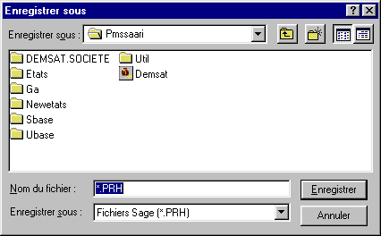
Commande : FICHIER / NOUVEAU
Enregistrer sous : PMSAARI
Nom du fichier : BASSIMA.PRH

Le Répertoire Transfert
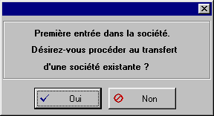
Le logiciel propose de procéder au transfert d’une société déjà existante .

Il est possible de récupérer tous les paramètres .
Procéder au choix de la société source du transfert : dans notre cas, c’est la société DEMSAT 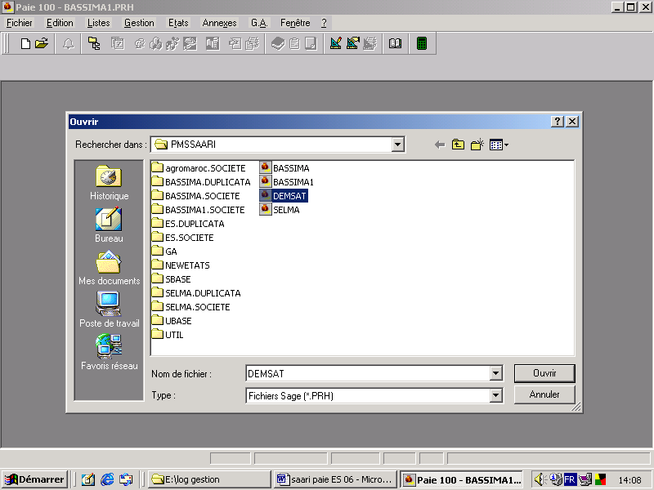

Validation du transfert : NB : SANS MODELISATION
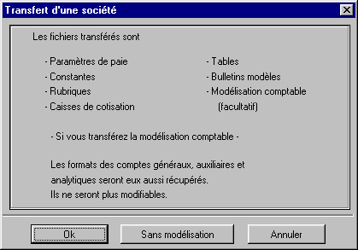

Ce transfert permet de recopier dans la société un plan de paie établi pour une autre société. Ce plan comprendra : les constantes, les rubriques, les caisses de cotisation, les paramètres de paie, les bulletins modèles et le plan comptable.

Application :

- Créer le fichier de la Sté BASSIMA
- Effectuer le transfert de la Sté DEMSAT
- Procéder à l’initialisation de la Sté (voir tableau ci-dessous)

Paramètres de la Sté :

Raison sociale | BASSIMA
Adresse | 57 Av Zouhour
Complément d’adresse | Marrakech
Code postal | 50000
Téléphone | 044784596
Forme juridique | SARL

Définition des paramètres de la paie : 7 pages à renseigner

Menu FICHIER / PARAMETRES / PARAMETRES DE PAIE
- Page 1 : paramétrage des périodes, du mois de clôture des congés, régulation des tranches de cotisations et du plafond des abattements, travaux automatisés lors de la clôture annuelle, gestion des historiques administratifs, report des congés…

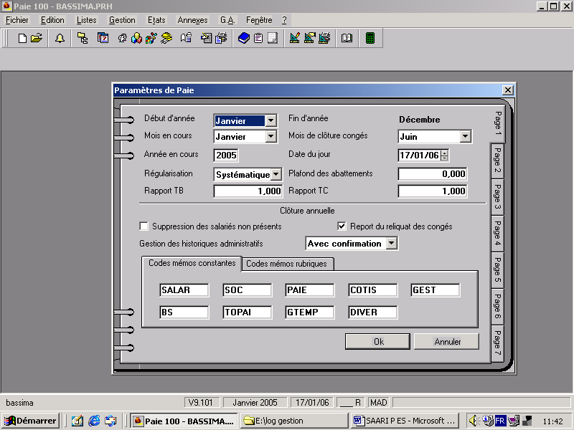

- Page 2 : paramétrages généraux, langues, modes de paiement, acomptes…nombre maximum de rubriques : choisir 50. type de bulletin : papier blanc pré imprimé…
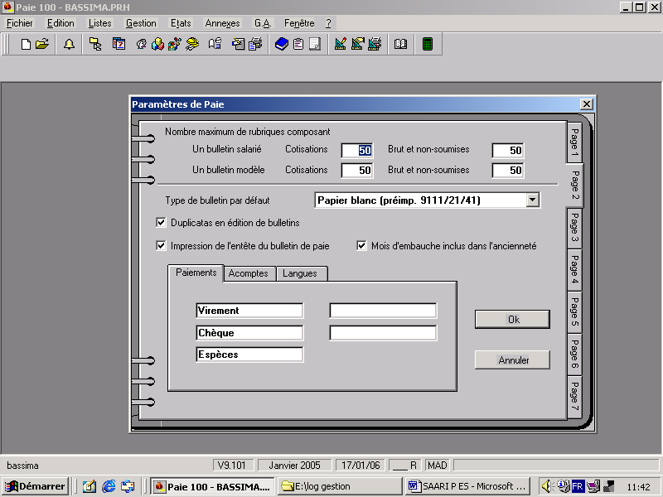
- Page 3 : 3 onglets :

  - Fiches de paie : format et longueur des codes des différentes tables et listes.
Ex : le format de date peut être défini dans un format « AAAA, MM, JJ »
- Onglet « modélisation comptable » : définition des comptes
- Onglet « monnaie » : définir la monnaie de tenue de la paie, de la monnaie d’équivalence.
Le paramétrage de la 3ème page ne pourra plus être modifié dès que les éléments correspondants auront été créés.
Format des codes : il faut attribuer un code à chaque département, unité, service ou catégorie.

E : entier numérique, L : lettre, A : alphanumérique.

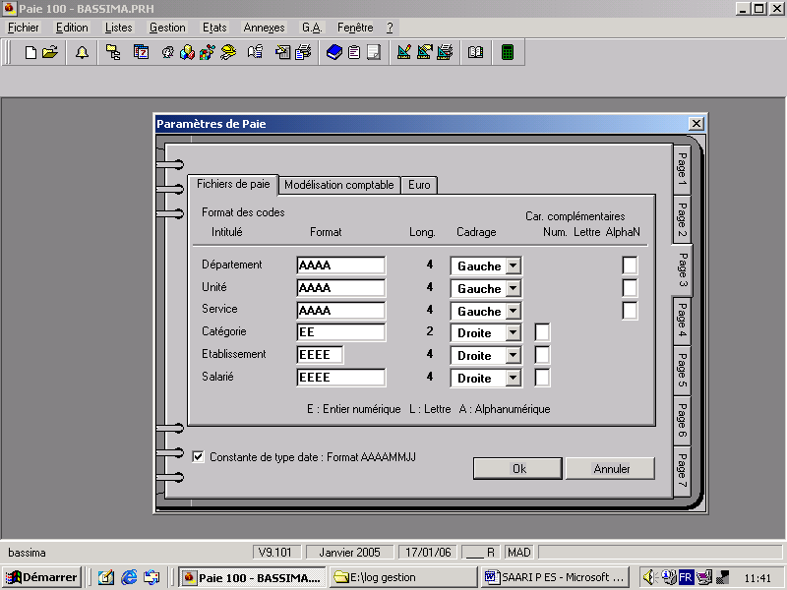

- Page 4 : définition des heures travaillées, des heures d’absence, des heures supplémentaires…
Ex : HS1 à 25%, HS2 à 50% …

- Page 5 : paramétrage des décimales, des zones libres du bulletin de paie et du compte collectif « salariés »
- Page 6 : paramétrage des valeurs de base à reporter après clôture et du calcul des cumuls libres. Ex : calculer le cumul des heures supplémentaires de l’année (non visualisé sur le bulletin de paie).
Compteurs d’absence : selon le mode d’utilisation, les compteurs d’absence permettent de gérer des cumuls en nombres de jours :
- Acquis dans le mois
- Pris sur le mois
- Acquis sur l’année en cours ou l’année précédente, et cela pour chaque salarié de l’entreprise.

- Page 7 : paramétrage et définition des groupes permettant la saisie rapide des valeurs de base des bulletins de paie.
Régulation systématique : permet de déterminer mois par mois la base de cotisation
Ces paramètres peuvent être modifiés après création : Fichier/ paramètres / paramètres de paie.

- Entête de la société :

Menu FICHIER / Paramètres / entête du dossier :
Ce sont des éléments qui apparaissent dans le bulletin de paie. Il suffit de renseigner les informations administratives de la Sté.

Application :
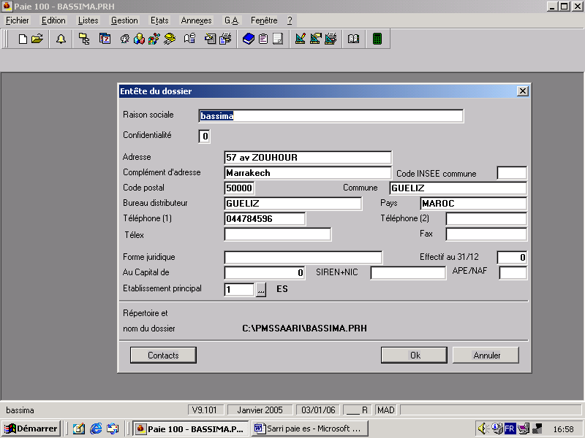

Partie 2 : STRUCTURE DE LA SOCIETE

- Le calendrier de la société : il s’agit de personnaliser le calendrier de la Sté.
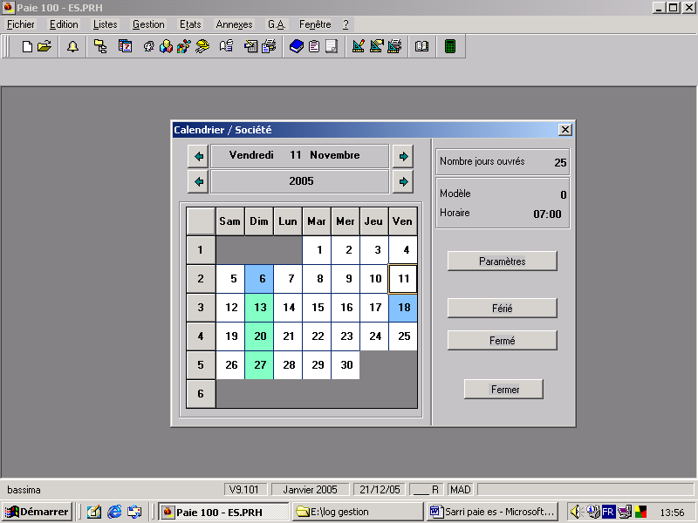

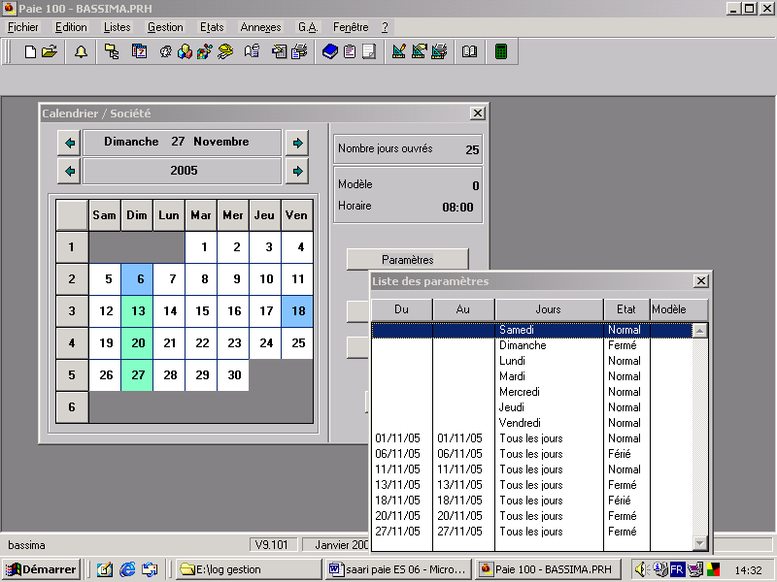

- Organisations :

Il s’agit de définir la structure de la société, structure à laquelle le salarié sera rattaché. Il sera alors possible de faire d’effectuer des tris sur le personnel, à l’écran et lors des éditions des listes des salariés.
Les fiches présentent un code à renseigner (code numérique, alphanumérique ou alphabétique en fonction de ce qui a été paramétré dans l’onglet 3 des paramètres de paie) et un intitulé :
Départements, services, unités, ateliers …
Catégories : c'est-à-dire les catégories de personnel qui composent l’entreprise (cadres, employés, ouvriers…)

MENU : LISTES / Organisations /EDITION / Créer

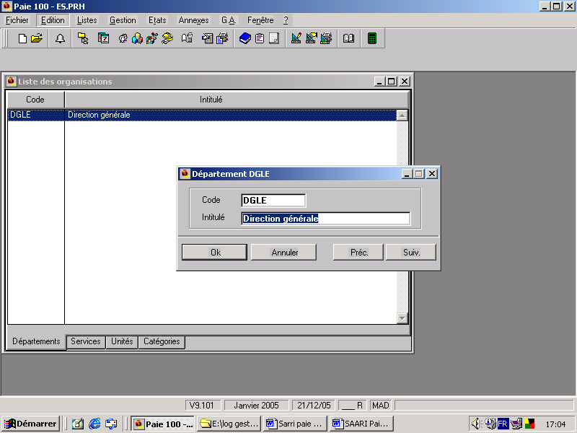

NB : Pour créer, 4 méthodes sont possibles :

- Menu EDITION / Créer
- Bouton  « Créer de la barre d’outils »
- Touche INSER du clavier 5ET SUPPR pour supprimer)
- Bouton créer du menu contextuel (bouton droit de la souris)

Application : Créer l’organisation ci-dessous de l’entreprise BASSIMA.
L’organigramme interne de la société se présente ainsi :

Direction générale
DGLE
Département technique
DT
Service personnel
SPR
Département financier
DF
Service maintenance
SMT
Service production
SPRO
Service comptabilité
SCP
Service contrôle des recettes
SCR

3 - Caisses de Cotisations : LISTES / caisses de cotisations :

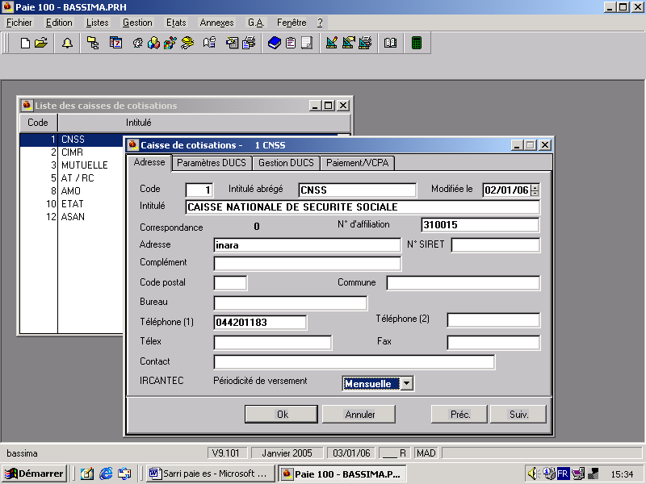
CNSS

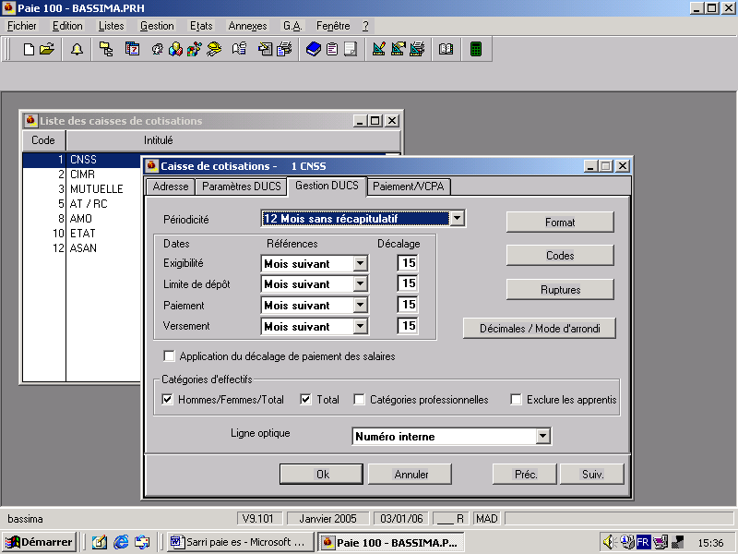

Application :

Crée les caisses de cotisations suivantes pour l’entreprise BASSIMA.

Champ | Adresse
Champ | CNSS | ETAT IGR | ASSURANCE | CIMR
Code | 01 | 10 | 12 | 2
Intitulé abrégé | CNSS | IGR | ASAN | CIMR
Intitulé | Caisse nationale de sécurité sociale | Etat IGR | Assurance ANIS | Caisse interprofessionnelle marocaine de retraite
Correspondance | 0 | 0 | 0 | 0
N° d’affiliation | 310015 | 110015 | 124736 | 211330
Adresse | INARA |  | Av M. Abdellah
Complément d’adresse | Marrakech | Marrakech
Code postal | 50000 | 50000 | 50000
Téléphone | 044201183
Périodicité de versement | Mensuelle | Mensuelle | Mensuelle | Mensuelle

Champ | Dates (gestion DUCS) *
Champ | CNSS | ETAT IGR | CIMR | ASSURANCE
Périodicité | 12 mois sans récapitulatif | 12 mois avec un récapitulatif annuel | 12 mois sans récapitulatif | 12 mois sans récapitulatif
Exigibilité | Mois suivant | Mois suivant | Mois suivant | Mois suivant
Limite de dépôt | Mois suivant | Mois suivant | Mois suivant | Mois suivant
Paiement | Mois suivant | Mois suivant | Mois suivant | Mois suivant
Versement | Mois suivant | Mois suivant | Mois suivant | Mois suivant

* déclaration unique des cotisations sociales

Les fenêtres se présenteront comme suit :

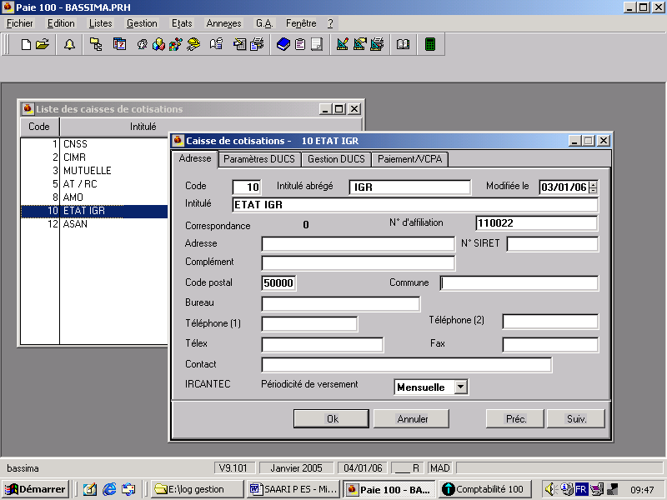
ETAT IGR

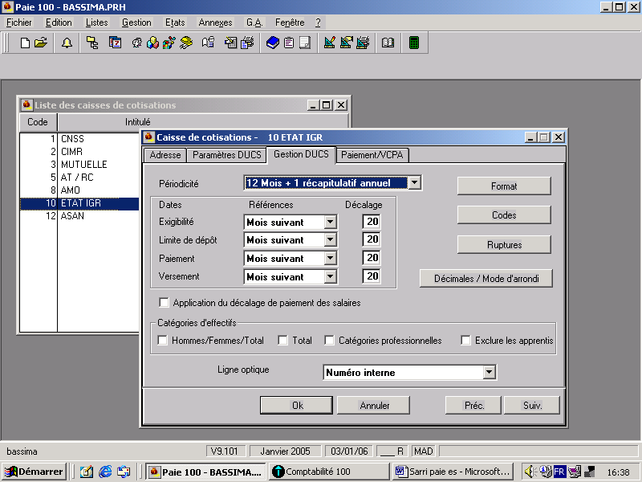

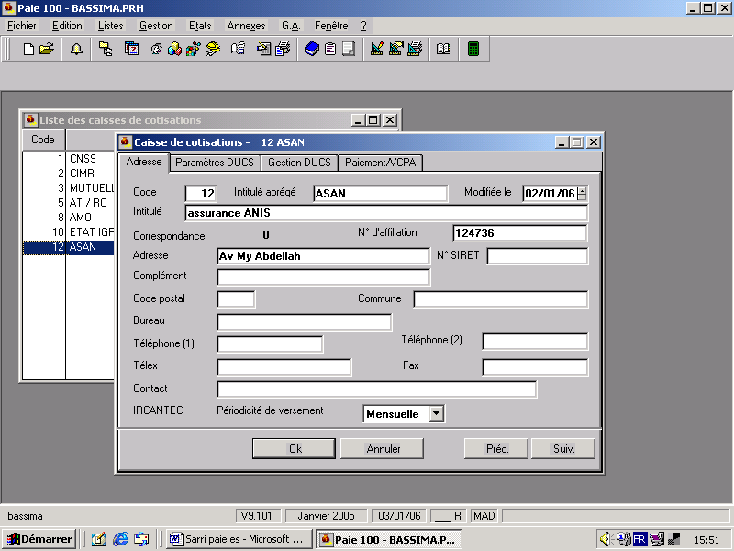
Assurance

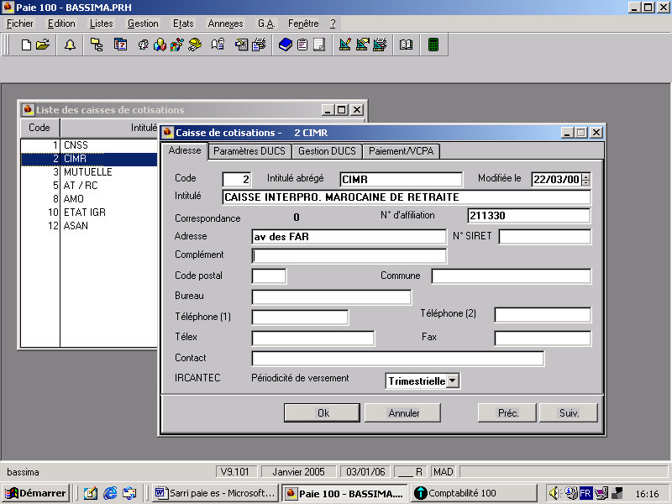
CIMR

4 - Etablissements : Menu LISTES / Etablissements / créer

Informations administratives.
Ex : rattachement de l’établissement à la convention collective.
Bouton « caisses » : liste de caisses rattachées à l’établissement qui serviront pour la déclaration unique des cotisations sociales.

5 -Tables : Menu LISTES / TABLES / créer

Ce sont des listes prépara métrées récupérables en fiches de personnel, par l’intermédiaire du bouton ZOOM. Ces listes sont modifiables et le nombre de fiches les composant est illimité.
- Nature des contrats : il peut être à durée déterminée, à durée indéterminée, de formation insertion etc.
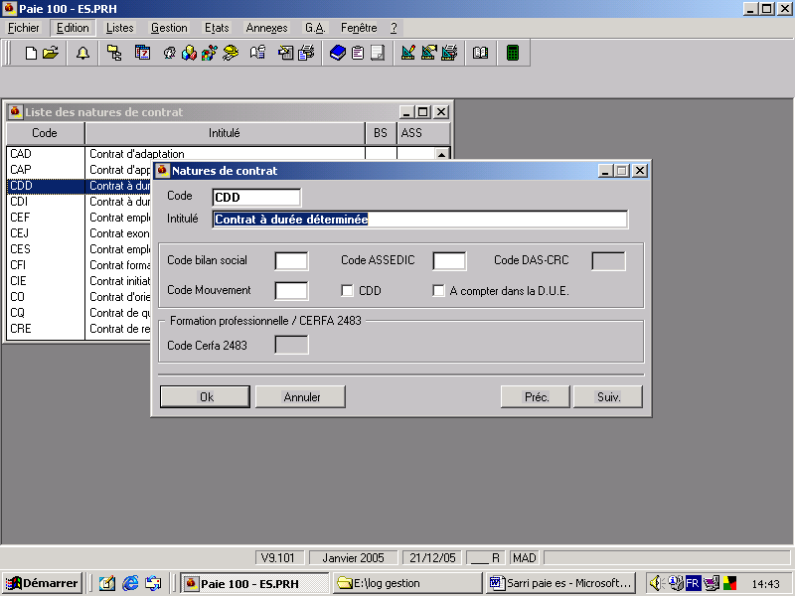

- Types d’entrée :

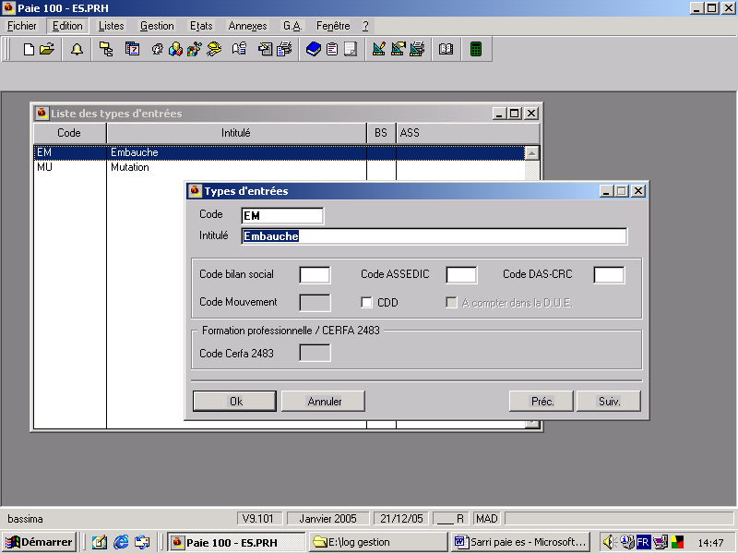

- Nationalités :

Application : créer la nationalité tunisienne.

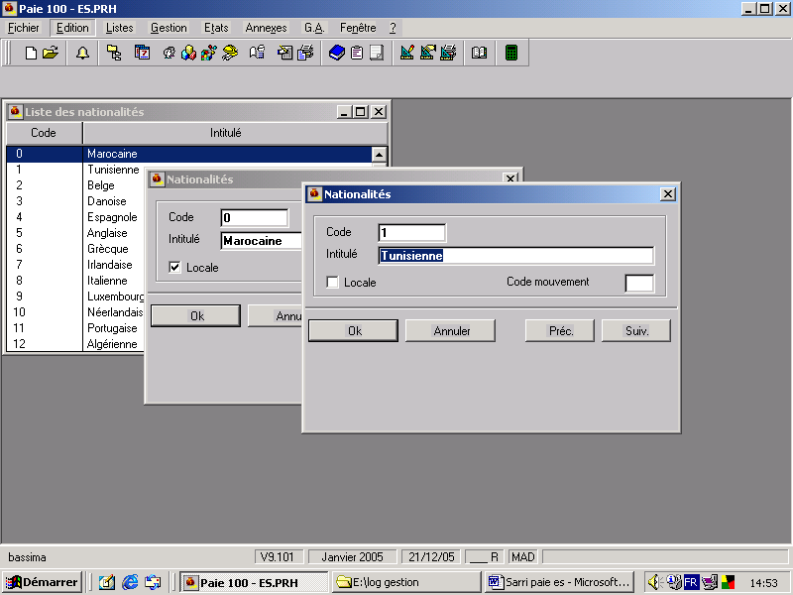

N.B : La nationalité de code « 0 » est affectée par défaut aux fiches de personnel.

6) Les modèles hebdomadaires :

LISTES / TABLES / modèles hebdomadaires / créer.

La fonction « modèles hebdomadaires » permet de définir pour chaque jour de la semaine les heures d’arrivée, de départ et le temps de pause. Il est ainsi possible de définir autant de modèles souhaités et utiles pour l’entreprise afin de gérer :
- Les différentes populations de salariés soumis à des horaires communs.
- Les différents horaires liés à la modulation du temps de travail (ex : périodes de haute et de basse activité)
- L’amplitude correspond à la durée qui sépare l’heure d’arrivée et l’heure de départ.

Amplitude – pause = heures travaillées

Application :

Créer les modèles hebdomadaires suivants pour la Sté BASSIMA.
Modèle normal (code 1)
 | Lundi | Mardi | Mercredi | Jeudi | Vendredi | Samedi
Horaire | 8h – 18h | 8h – 18h | 8h – 18h | 8h – 18h | 8h – 18h | 8h – 13h30
Pause | 2h30 | 2h30 | 2h30 | 2h30 | 2h30 | 0

Modèle : Forte activité (code 2).
 | Lundi | Mardi | Mercredi | Jeudi | Vendredi | Samedi
Horaire | 8h – 18h30 | 8h – 18h30 | 8h – 18h30 | 8h – 18h30 | 8h – 18h30 | 8h – 13h30
Pause | 2h | 2h30 | 2h | 2h | 2h30 | 0

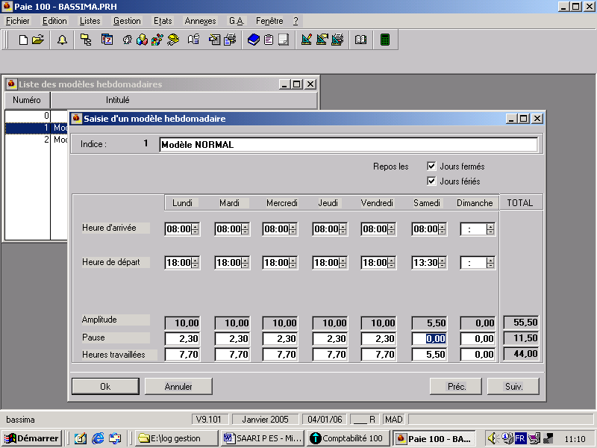

7) Les plannings annuels modèles :

Menu LISTES / Plannings annuels Modèles
Menu EDITION / CREER
Cette fonction permet de déterminer, pour chaque semaine de l’année en cours et de l’année suivante, les horaires qui seront appliqués.
Le modèle hebdomadaire par défaut permet d’affecter automatiquement un « modèle » à l’ensemble des semaines des deux exercices de paie et d’afficher ainsi le nombre d’heures hebdomadaires.
Bouton « saisie rapide »
Application : Créer le planning annuel suivant pour la Sté BASSIMA :
- Code 12
- Intitulé : « Bonne saison ».
- Modèle hebdomadaire par défaut : «1 normal »
- Modèle 2 : du 04/07 au 02/10/

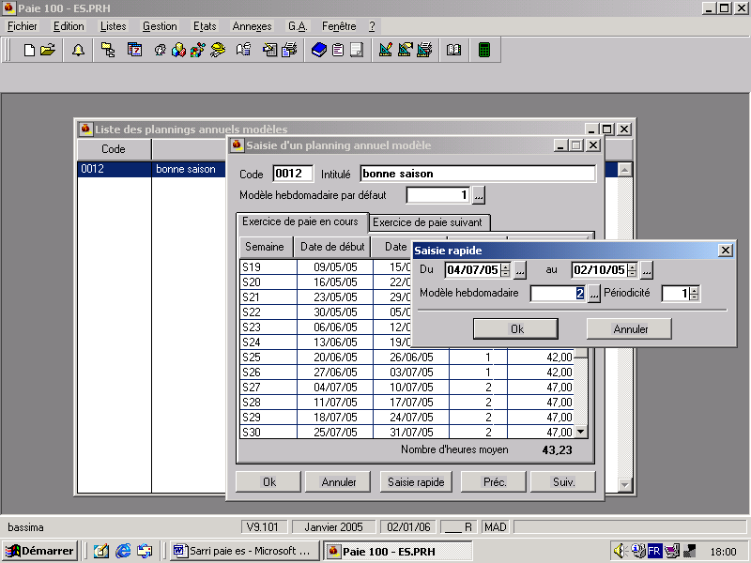

Bouton saisie rapide : permet de saisir les dates de début et de fin d’application de chaque modèle hebdomadaire
Partie 3 : Création des fiches de personnel :

Menu LISTES / FICHES DE PERSONNEL

- Pour créer un nouveau salarié, cliquer sur l’icône :  ou menu « Édition / Créer »
Compléter successivement les différents onglets :
- Onglet : Salarié : Matricule / Adresse …
- Onglet : Etat civil : nationalité, n° de sécurité sociale, situation familiale (célibataire par défaut), nombre d’enfants à charge.
- Lieu de travail : Date d’embauche, date de départ, date d’ancienneté
- Affectation : Département, service, unité…
- Salaire : salaire de base, bulletin modèle…
- Banques : celles du salarié. Si 2 domiciliation bancaires ont été crées pour un salarié, il faut préciser sur laquelle les paiements doivent être effectués.
Banque de l’établissement payeur : elle a été paramétrée dans le menu FICHIER / Paramètres / Société.

Application :

Créer la fiche du salarié NASSIM Anouar :
Onglet | Matricule  1478 | Nom  NASSIM | Prénom  ANOUAR | Adresse  25 Av les Fleurs | Complément  MENARA  Code postal  50000
Salarié
Etat civil | Nationalité  marocaine | Date de nais.  11/05/62 | Situation familiale : marié | Nombre d’enfants : 5*
Lieu de travail | Date d’embauche 12/5/1983 | Date d’ancienneté 12/5/1983 | Date d’entrée 12/5/83 | Type :  embauche | Mise en sommeil  NON
Affectation | Affectation  DT | Catégorie  Chef de département | Nature du contrat  CDI | Date de début  12/5/83
Salaire | Salaire de base  7000 | Horaire hebdomadaire  44 heures | Salaire de base annuel 84000 | Type  mensuel | Pour  12 mois
Banque | Code 030 | Guichet 11 | Compte 02111000121 | Libellé Nassim Anouar | Paiement sur cette banque : oui

* Enfants à charge :
Enfants | Imane | Carim | Zineb | Nisrine | Badr
Date de naiss | 4/12/1990 | 17/8/1994 | 14/9/1997 | 1/3/2003 | 30/4/2005

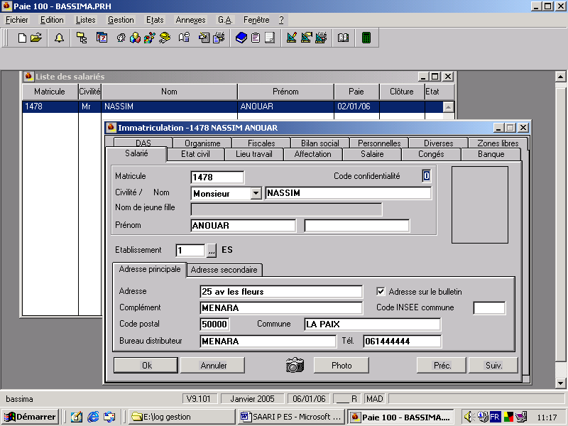
Onglet salarié

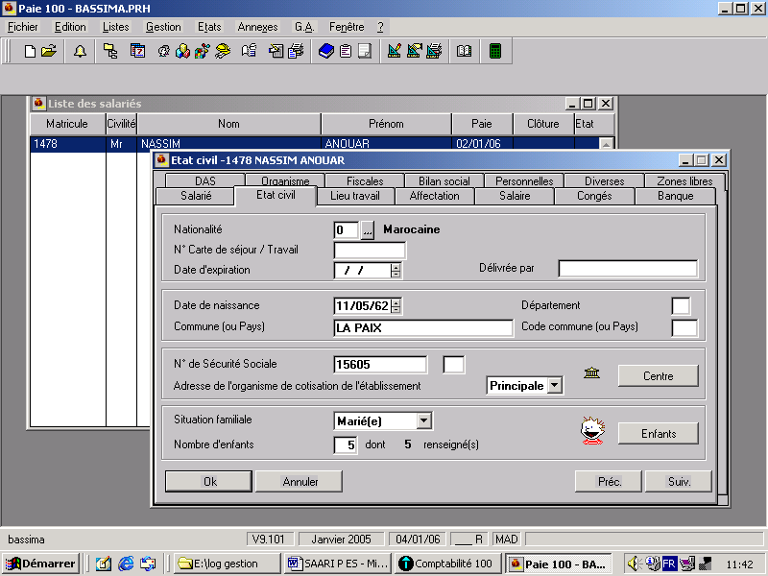
Onglet Etat civil

Il est indispensable de renseigner les enfants à charge afin d’en tenir compte lors des calculs des allocations familiales et des abattements au titre de l’IGR.

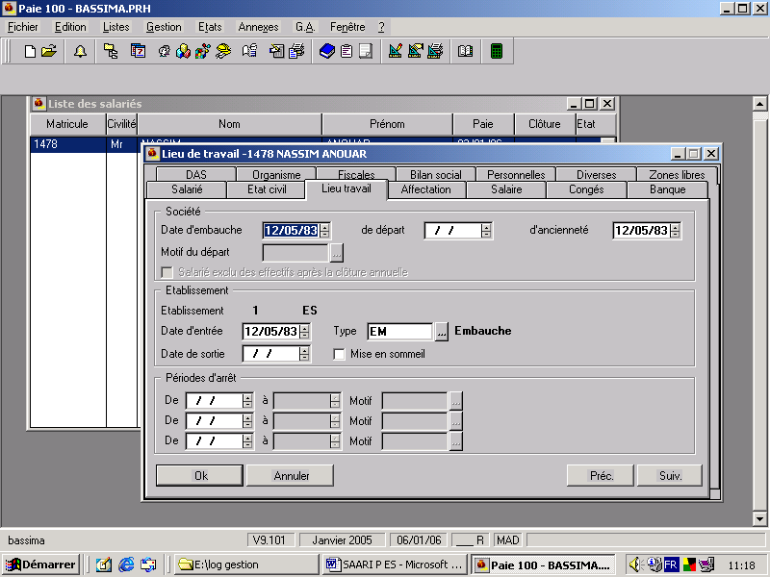
Onglet lieu de travail :
Saisir la date d’entrée dans l’entreprise

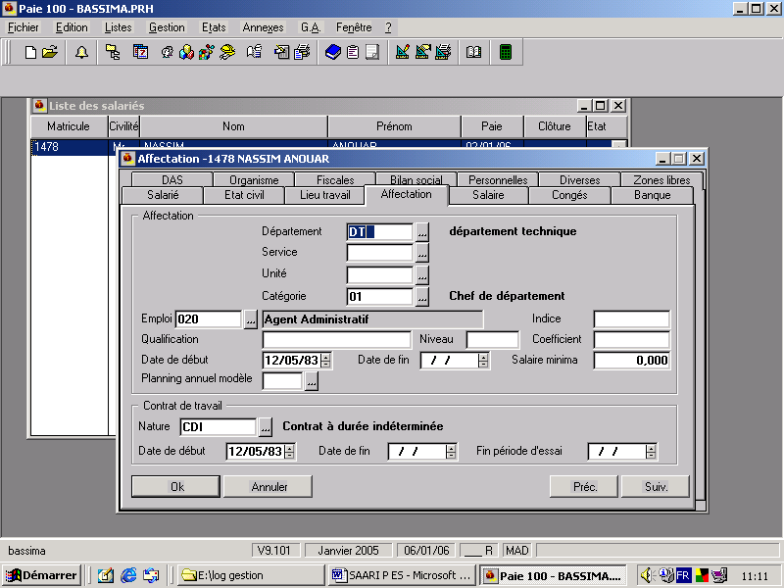
Onglet Affectation :
Saisir l’emploi

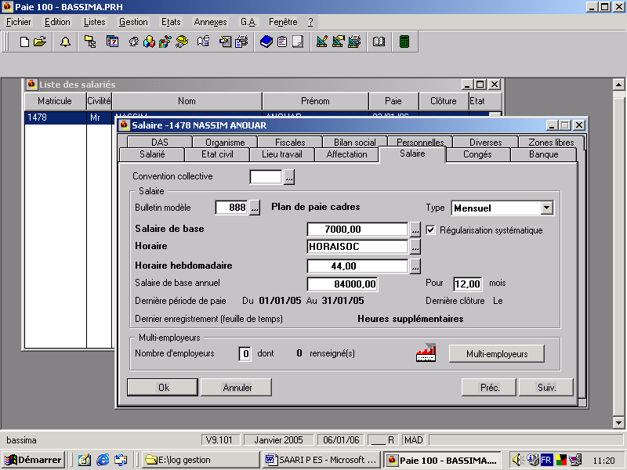
Onglet Salaire

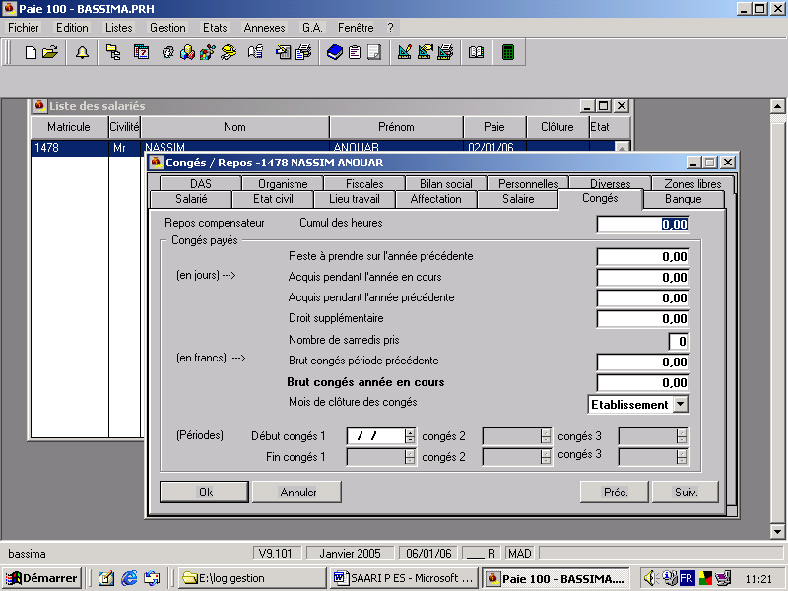
Onglet congés :
Permet d’inscrire le nombre de jours de congés restant à prendre.

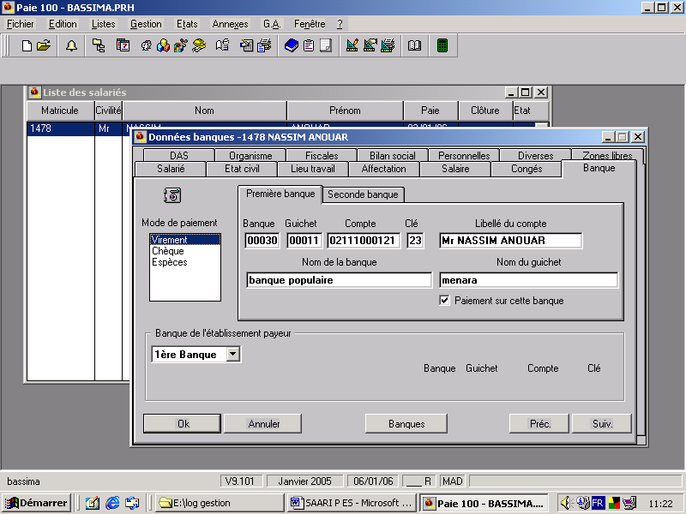
Onglet banque
Accepter le recalcul automatique de la clé.

- Édition des fiches salariés :
Sur la liste des salariés, menu : ÉDITION / ÉDITER

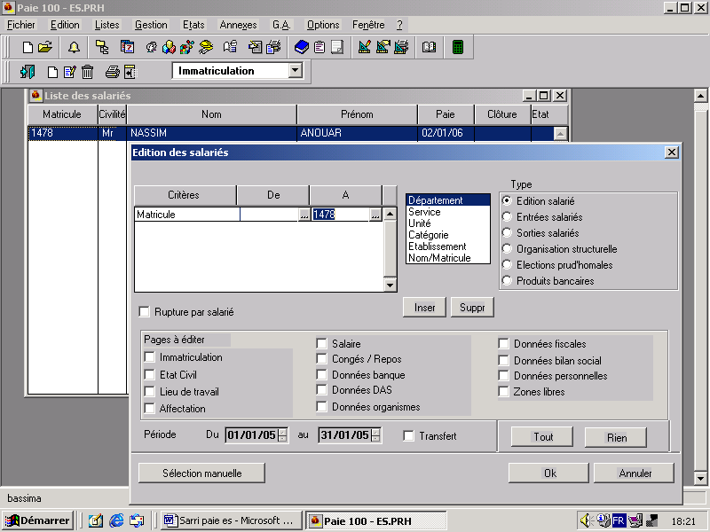

Partie 4 : Plan de paie :

Rubriques : ce sont les lignes du bulletin de paie
Constantes : ce sont les éléments de calcul des rubriques de paie
Bulletins modèles : modèles de bulletins pouvant être affectés à une catégorie de salariés.
I – Rubriques :

Elles correspondent aux lignes qui apparaissent dans le corps du bulletin de paie.
Menu LISTES / Rubriques (ou le bouton « rubriques » de la barre d’outils)

Il existe 3 types de rubriques :
- Les rubriques de type BRUT : salaire de base, primes, heures supplémentaires, …
- Les rubriques de type COTISATION : cotisations CNSS, retraite, assurance groupe, …
- Les rubriques de type NON SOUMISE : acomptes, frais de transport justifiés, allocations familiales…
Les rubriques se distinguent par un code, un intitulé, un type, une formule de calcul et un code mémo, celui-ci permet de classer les diverses rubriques par catégorie.
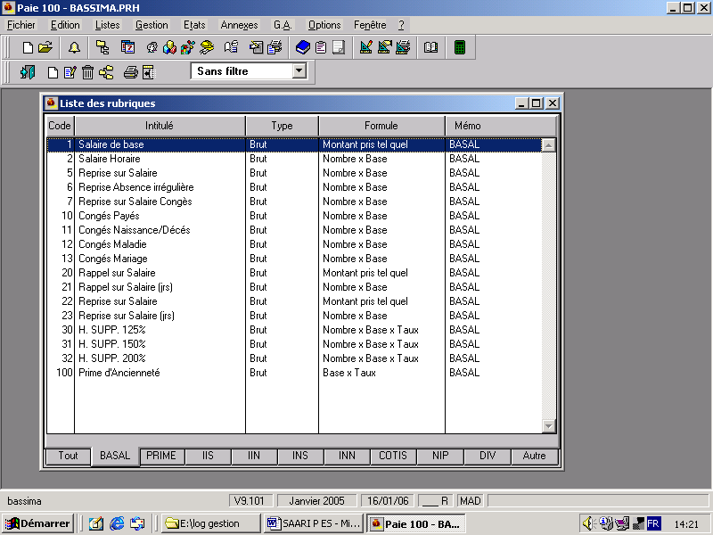
Codes MEMO

LISTES / RUBRIQUES / créer : Fenêtre avec 4 onglets :

- Onglet 1 : Rubrique : type, code, code mémo, libellé (désignation qui s’affichera sur le bulletin de paie).
- Onglet 2 : Eléments constitutifs :
Formule : c’est la formule de calcul qui s’appliquera à la rubrique. Plusieurs formules sont proposées :

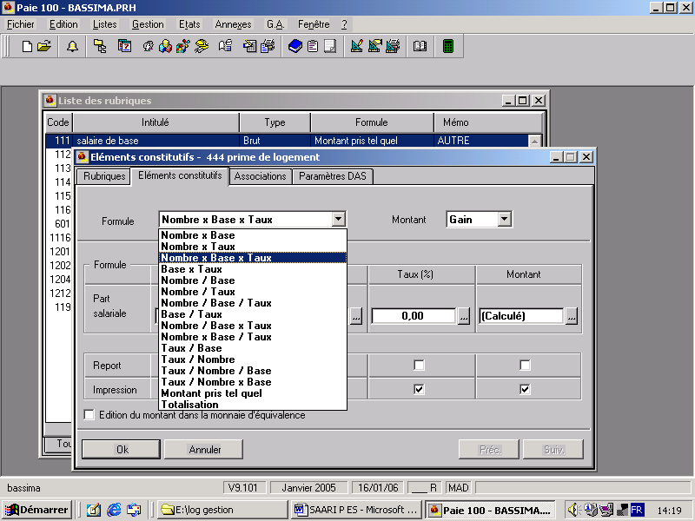
- Onglet 3 : Associations
- Onglet 4 : Paramètres DAS.

1° / Création d’une rubrique de type « cotisation » :

- Onglet : Eléments constitutifs :
- Caisse de cotisation : sélectionner la caisse de cotisation à laquelle doit être rattachée la rubrique
- Formule de calcul : la fenêtre proposant les formules de calcul s’affiche, la formule
« Base x Taux » est proposée par défaut.
- Montant : le programme propose par défaut le sens « retenue »
- Onglet calcul : selon le cas, il faut renseigner chaque zone soit par la saisie de valeurs numériques, soit par la sélection de constantes.
- Onglet « spécificités » :
- Plafond : zone utilisée pour les rubriques de cotisations plafonnées.
- Plancher : le programme propose la constante plancher dont la valeur peut correspondre à la valeur du SMIG par exemple.
- Onglet « associations » : d’une façon générale, le programme pré paramètre cet onglet en fonction du type de la rubrique, du gain ou de la retenue.
- Si on met par exemple « non » en face de la ligne « net imposable », le programme ne déduira pas cette cotisation du « net imposable » du bulletin de paie.

Application :

Créer les rubriques suivantes
- Cotisation assurance : Salaire de base x 3 %.
- Cotisations de sécurité sociale
- Cotisation de retraite : 6 % du salaire de base
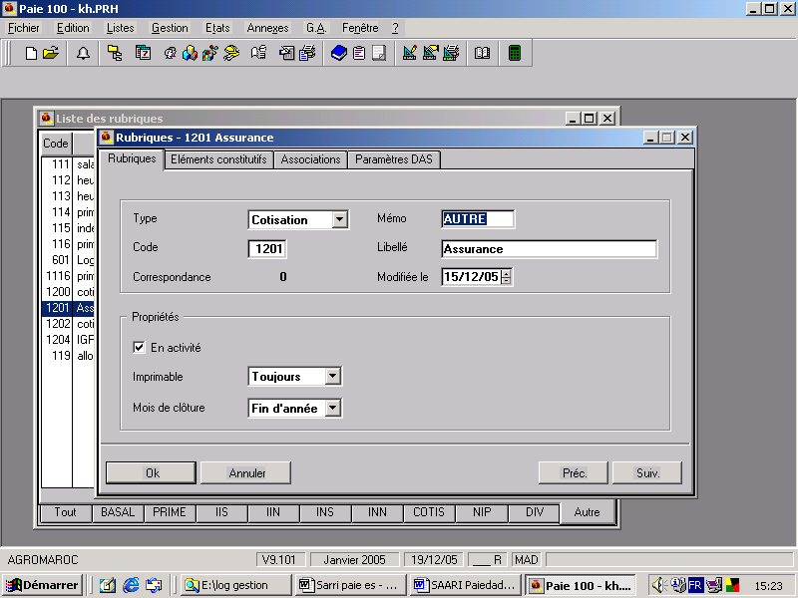

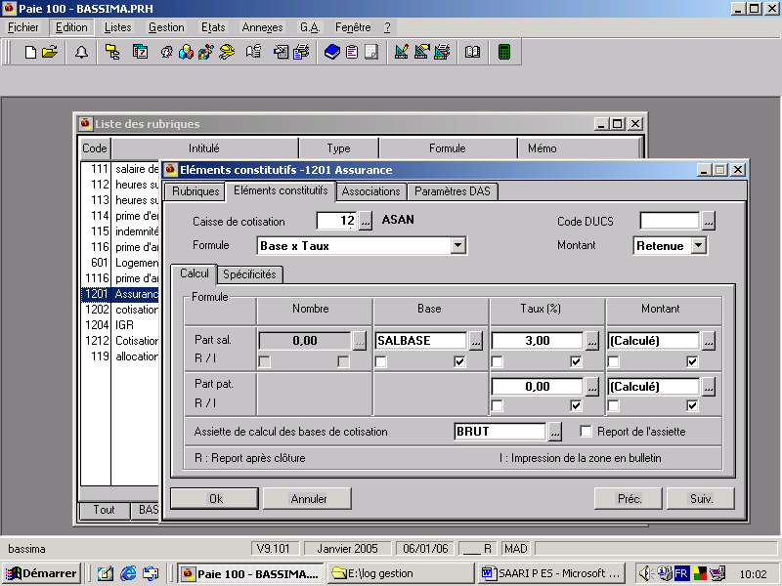

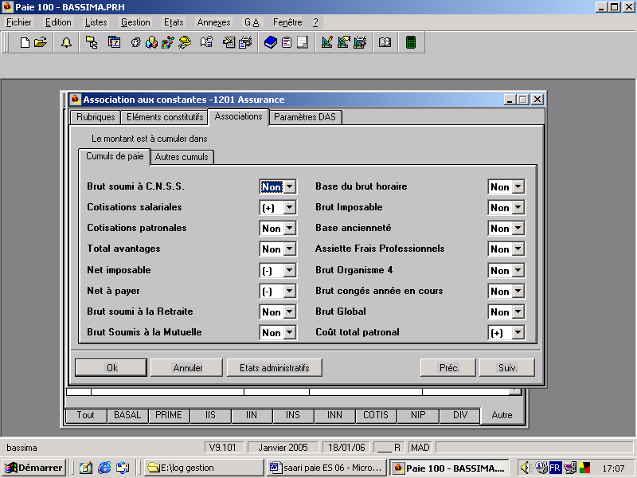

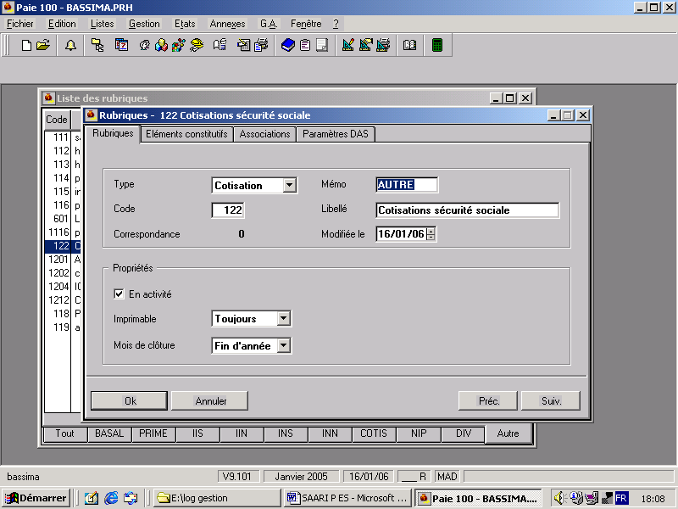
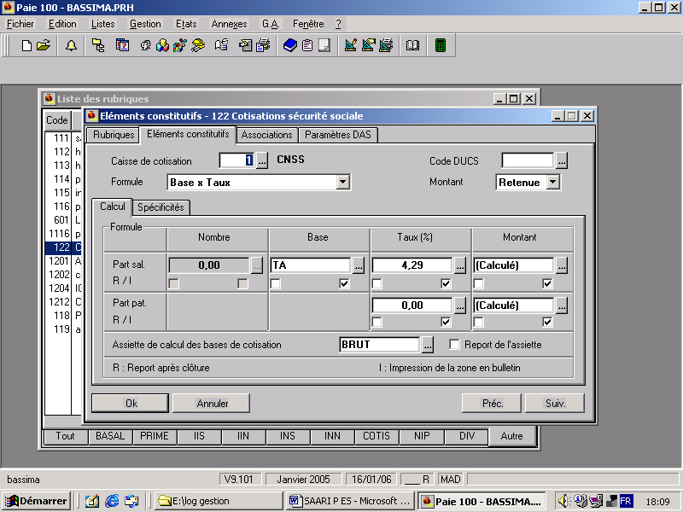

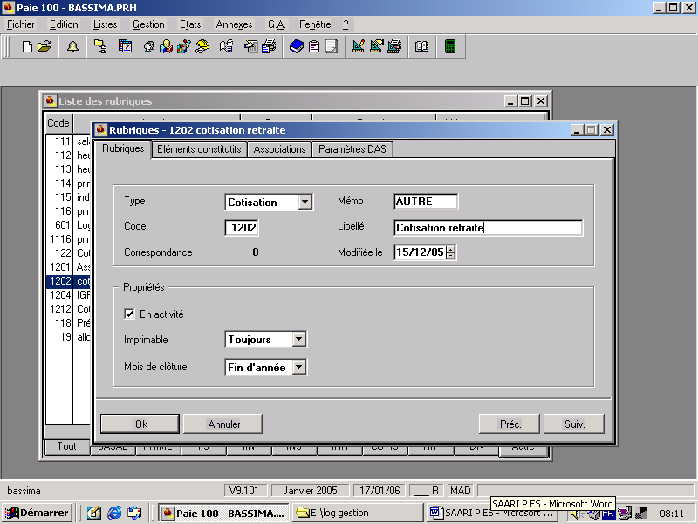

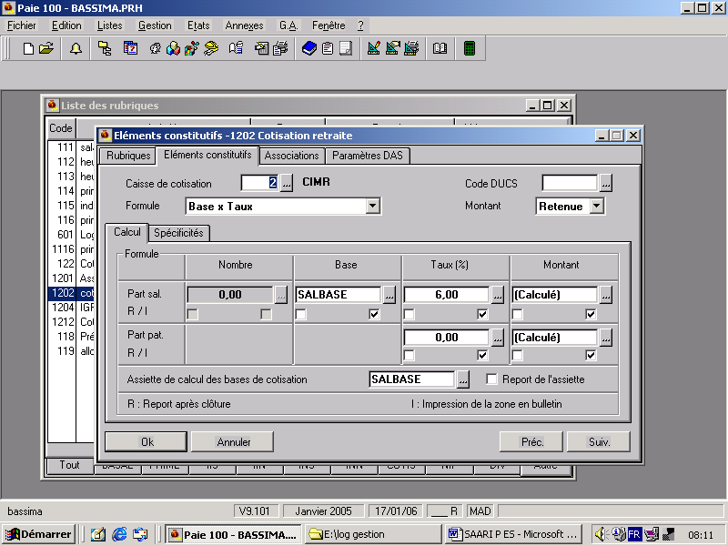

2°/ Création d’une rubrique de type « non soumise ».

Application : Créer les rubriques :
- Allocations familiales
- Prélèvement IGR

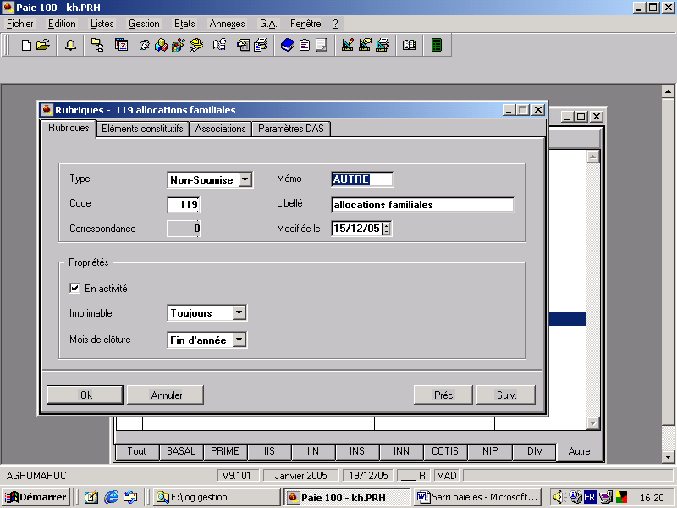

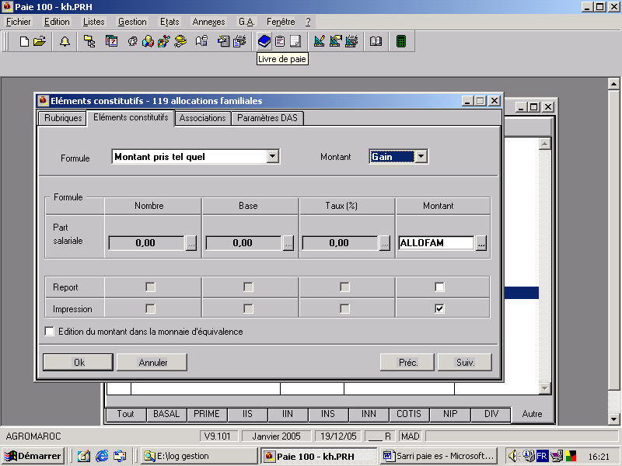
la constante « allocations familiales » sera créée ultérieurement (cf. page 40)

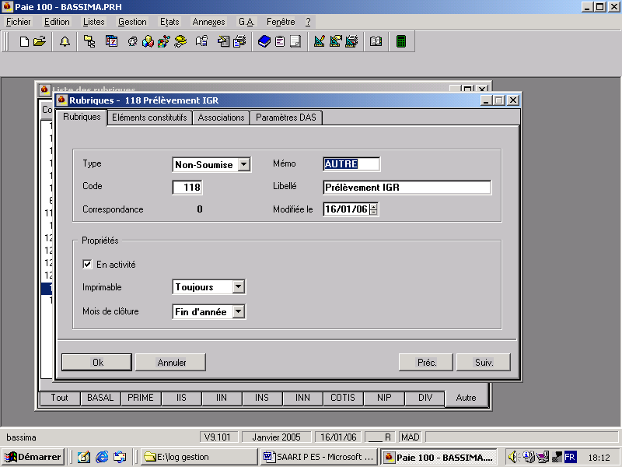

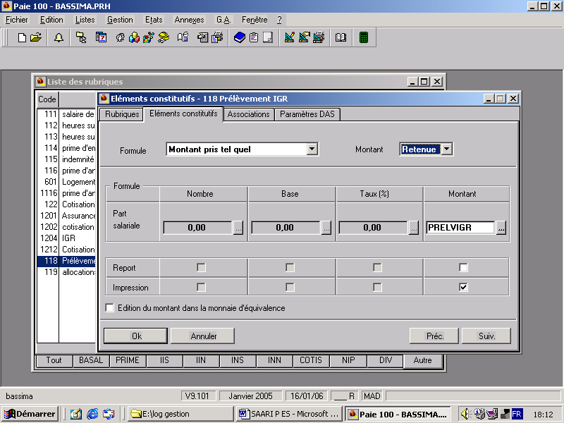

3°/ Création d’une rubrique de type « Brut » :

Application : Créer pour la Sté BASSIMA les rubriques suivantes :
- Salaire de base
- Heures supplémentaires 1 à 125 %
- Heures supplémentaires 2 à 150 %
- Prime d’emploi : 4% du salaire de base
- Indemnité de responsabilité 2000
- Prime d’ancienneté

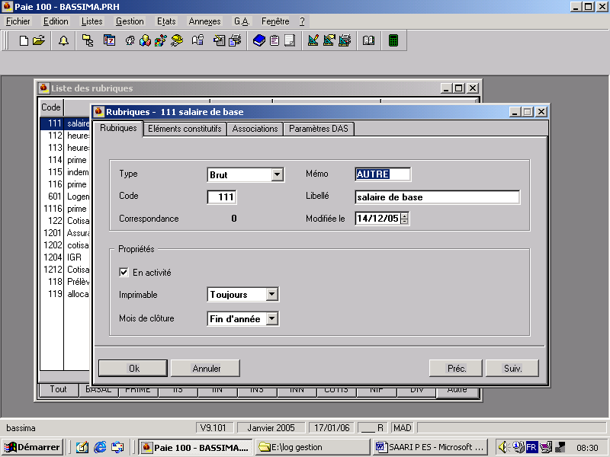

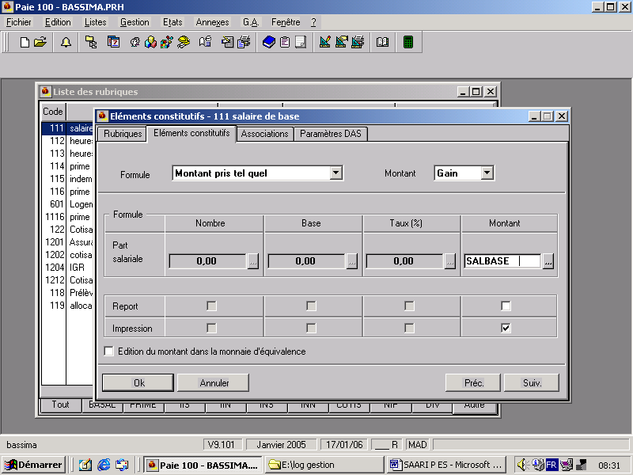

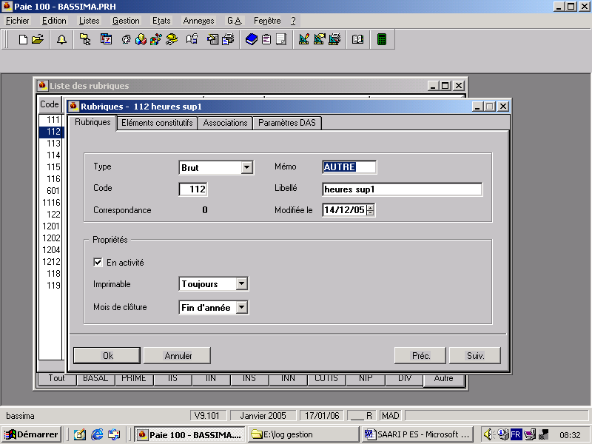

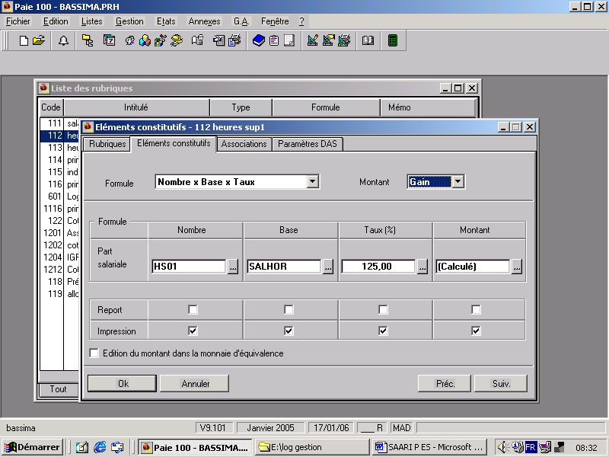

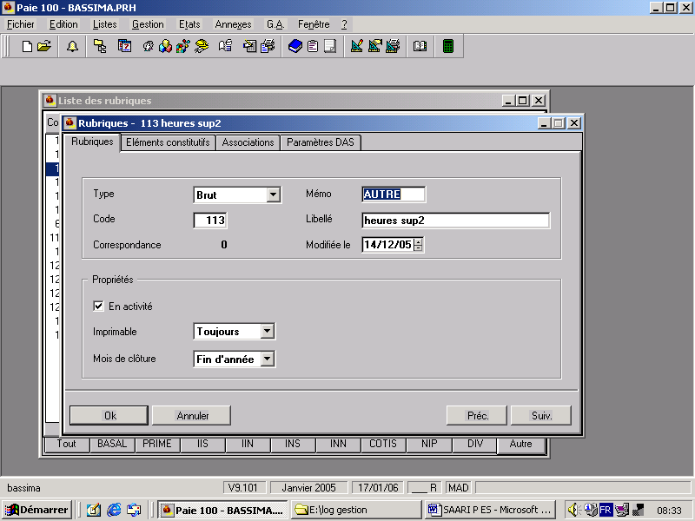

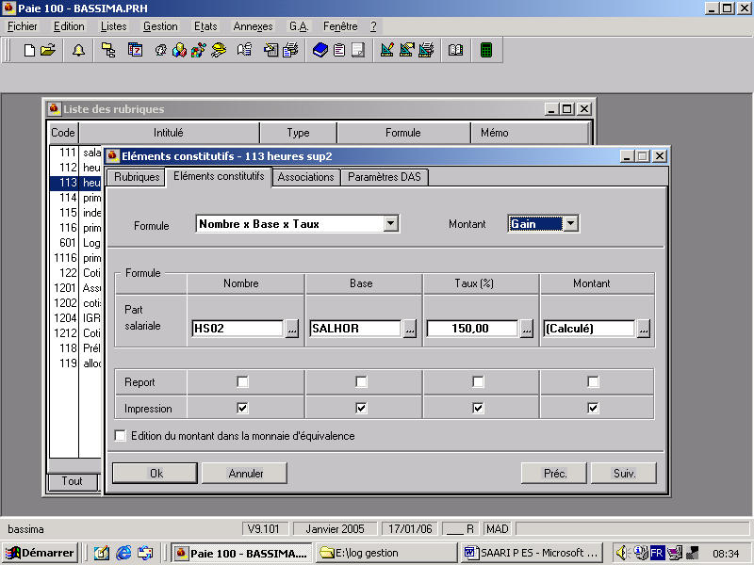

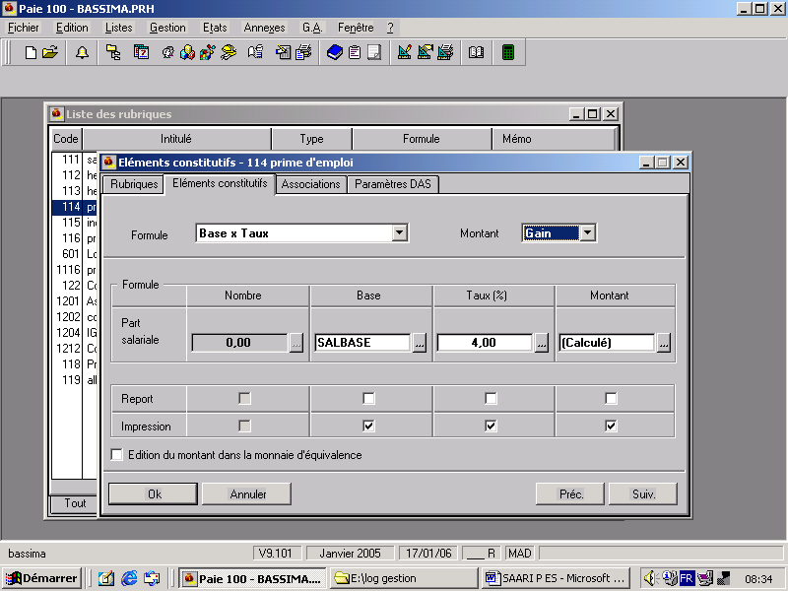

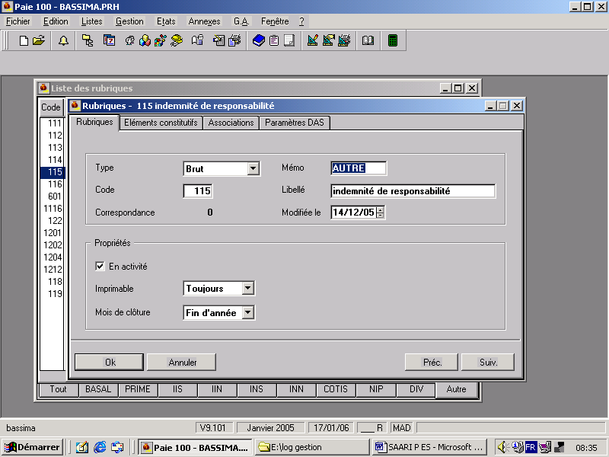

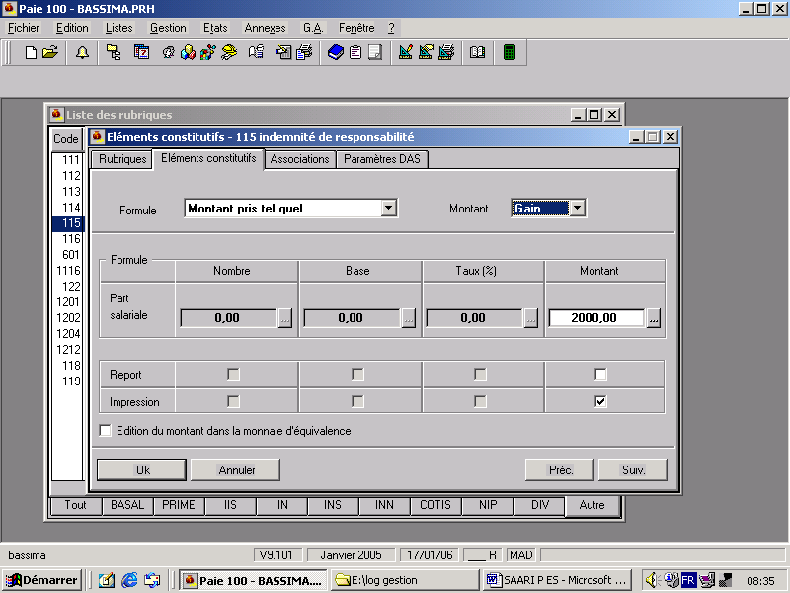

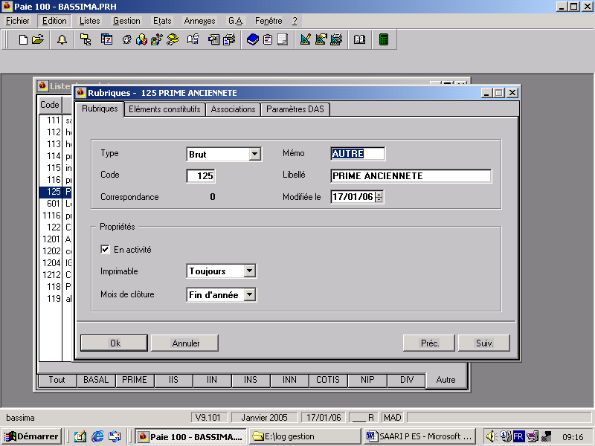

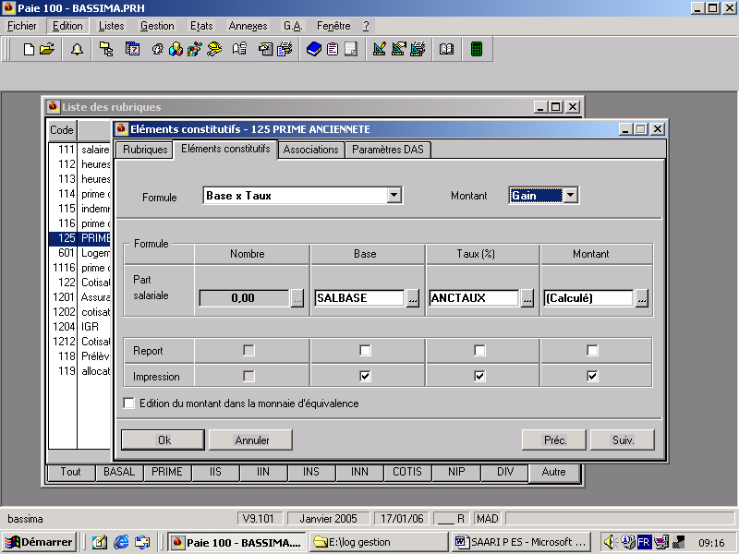
La constante taux d’ancienneté du salarié pourra être ultérieurement modifiée (lors de l’examen des constantes) comme elle pourra être nouvellement créée (cf. page 39)

II – Les constantes :

Ce sont les éléments de calcul des rubriques de paie. Elles peuvent être de 8 types différents : calcul, tranche, test, valeur, cumul, message, date.
Pour créer une constante :
Menu LISTES / CONSTANTES / EDITION / Créer >>>>> Sélectionner le type de constante à créer.
Remarque : certaines constantes peuvent faire appel à d’autres constantes. Dans la liste, elles sont classées par ordre alphabétique sur le code.

1°/ Constantes de type valeur :

Elles prennent la valeur que l’on saisit ou celle d’une constante que l’on indique.

Application :

Modifier les constantes suivantes pour la Sté BASSIMA :
- PLAFOSOC correspondant au plafond mensuel de sécurité sociale (6000 au lieu de 5000)
- L’horaire Sté (HORAISOC) pour le rendre conforme au nouveau code de travail (191 heures au lieu de 208)

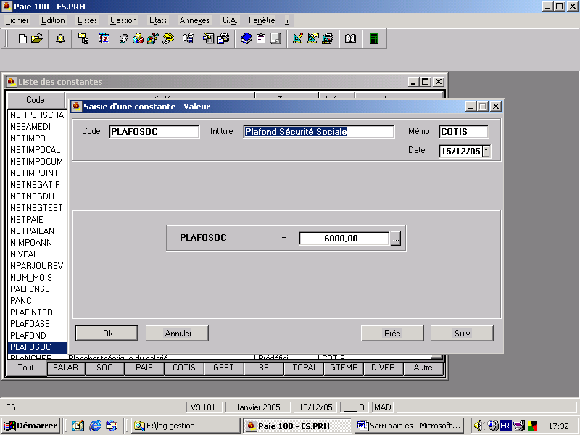

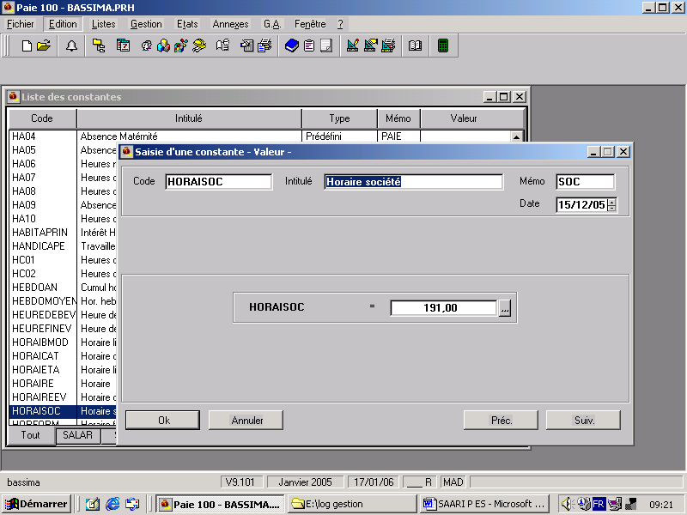

2°/ Constantes de type tranche :

Ce type de constante permet de tester une condition par rapport à une borne inférieure et supérieure.

Application : créer les constantes suivantes :

- Prime d’ancienneté : constante ANCTAUX : le taux auquel est soumise la base de calcul de la prime d’ancienneté dépend du nombre d’années d’ancienneté, ce taux varie de 5 à 25 %. Cette constante est proposée par le progiciel mais doit être modifiée conformément au nouveau code du travail. Il est également possible de créer une autre avec un intitulé et un code différent.
- Allocations familiales :dépendent du nombre d’enfants à charge : 150 DH pour les 3 premiers enfants et 36 DH pour les 3 derniers.

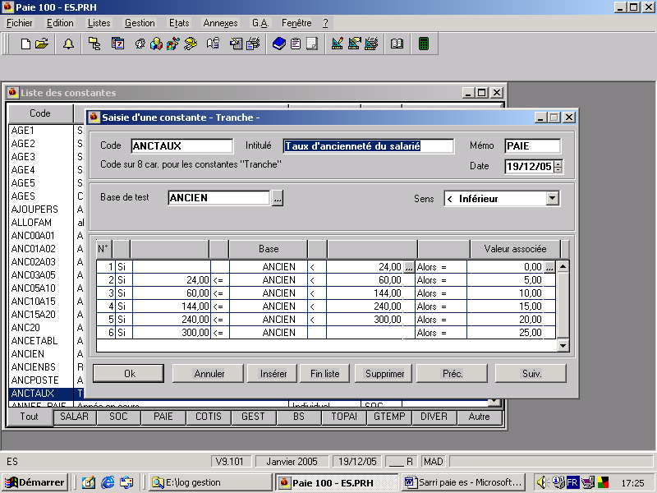

NB : l’ancienneté est calculée en nombre de mois de service.
Rappelons que la rubrique correspondante « prime d’ancienneté » se présentera comme suit : 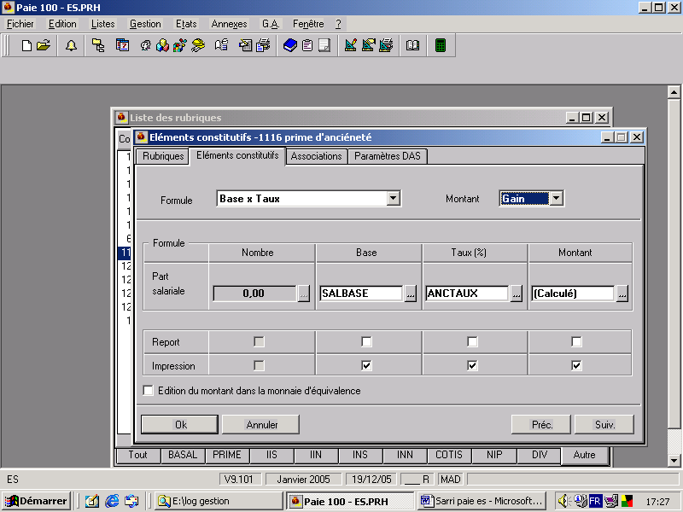

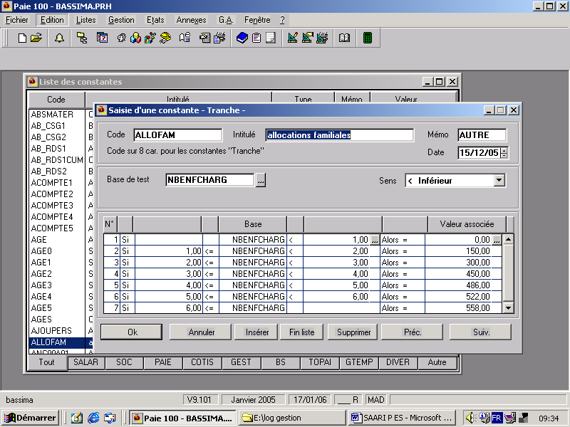

3°/ Constante de type test :

Elles permettent de tester une ou plusieurs conditions, et permettent d’obtenir un résultat différent selon que la condition paramétrée est vérifiée ou non.

Exemple : majoration de salaire :
Si salaire de base < 2000 => majoration = 300 DH
Si salaire de base ≥ 2000 => majoration = 0 DH

4° / Constante de type calcul :

Six opérations sont disponibles :
Addition, soustraction, multiplication, division, cumul, message, date.
Remarques :
- La division euclidienne ne tient compte que de la partie entière du résultat de la division.
- Mod : calcul du modulo : ne tient compte que du reste de la division
- Fin : signale la fin de la formule de calcul.
- On peut effectuer ces opérations entre des constantes de tout type et / ou des nombres saisis (4 au maximum)

Application :

Créer la constante « aide scolaire », constante de type «calcul » :
L’aide scolaire est de 250 Dh si le nombre d’enfants à charge =1, elle est de 500 DH si le nombre d’enfants à charge ≥ 2.
Cette constante sera la somme de 2 autres constantes de type test :
- Aide scolaire 1 enfant
- Aide scolaire 2 enfants. La création se fera comme suit :

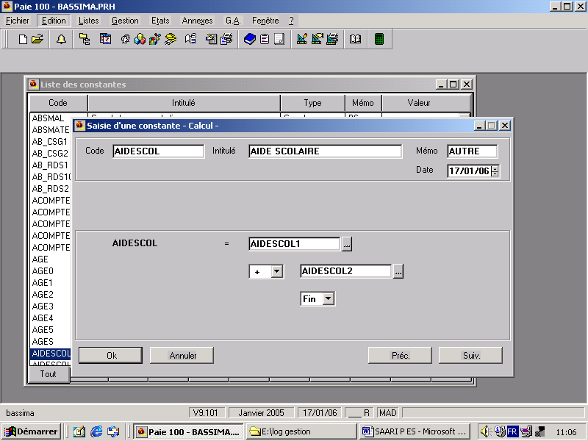

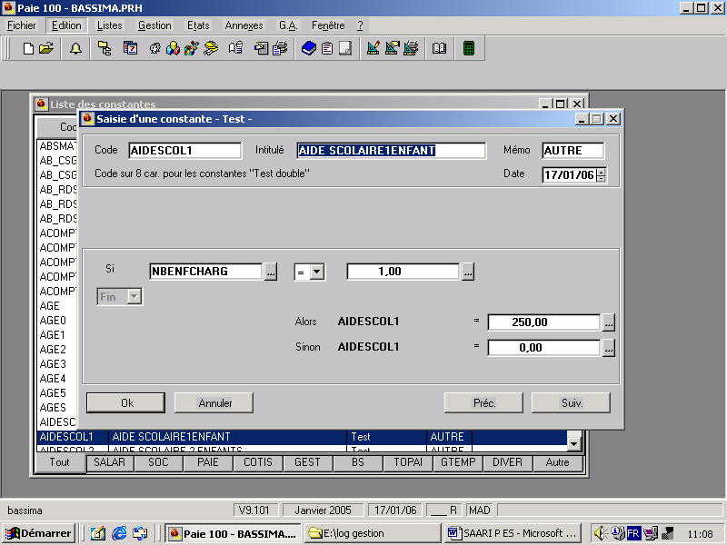

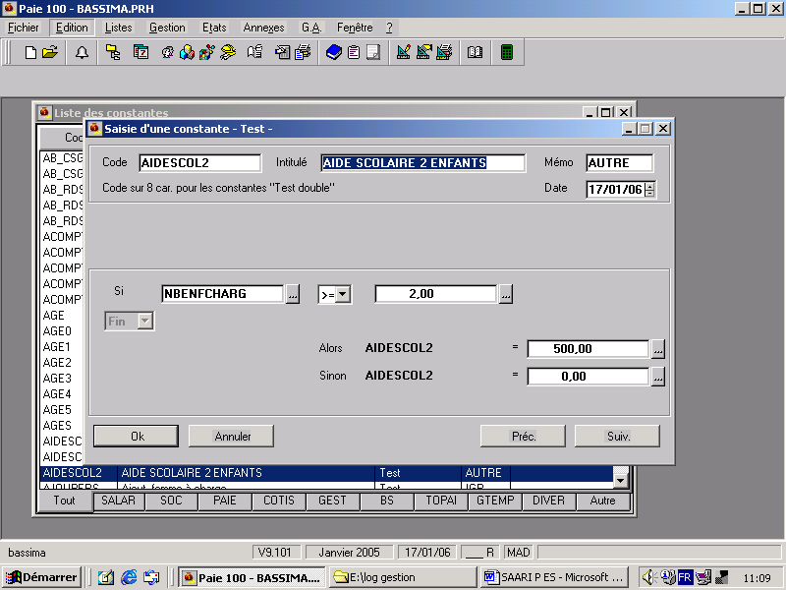

il est évident qu’il faut penser à la création de la rubrique correspondante :

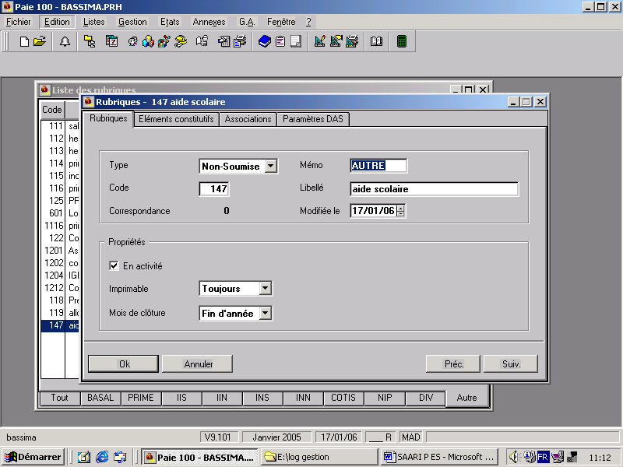

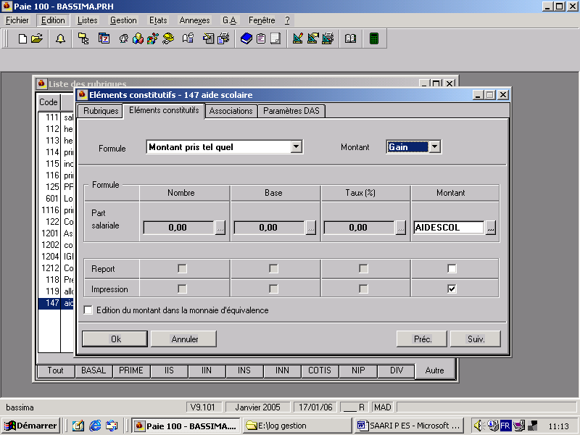

III - Création des bulletins modèles :

MENU GESTION / BULLETINS MODELES / Créer (ou touche INSER du clavier)

A chaque catégorie de salariés correspond un « bulletin modèle »
La création des bulletins modèles évitera de ressaisir chaque mois et pour chaque salarié de même profil, l’ensemble des cotisations.

- Créer un bulletin modèle :

Pour insérer une nouvelle rubrique dans un bulletin modèle, cliquer sur le bouton droit de la souris puis sur « activer une rubrique ». Sélectionner la rubrique désirée puis valider.

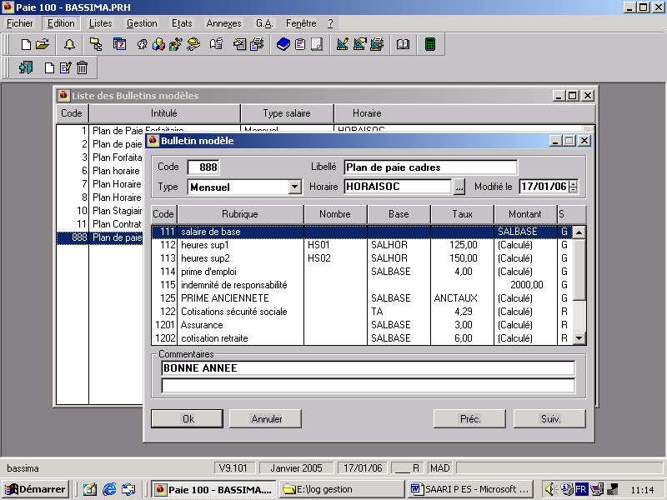

Il est ainsi possible d’insérer toutes les rubriques composant le bulletin modèle.

Partie 5 : Saisie et calcul des bulletins salariés :

Dans les fiches de personnel, il faut avoir d’abord associé à chaque salarié le bulletin modèle correspondant (dans l’onglet Salaire)

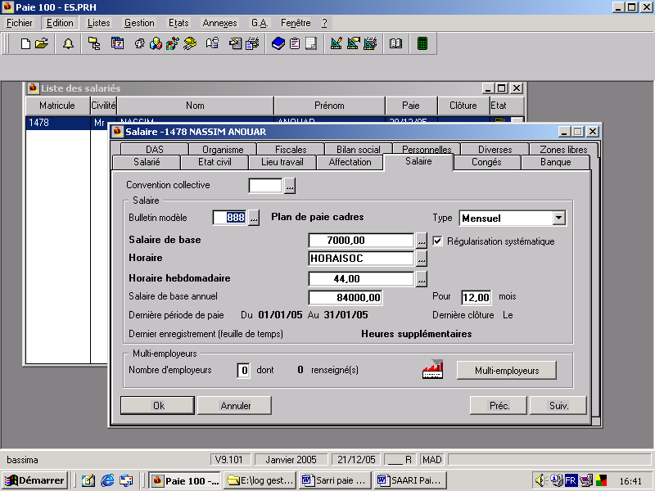

MENU GESTION / BULLETINS SALARIES

- Calcul des bulletins

Double cliquer sur le salarié dans la liste pour ouvrir la fenêtre Valeurs de base

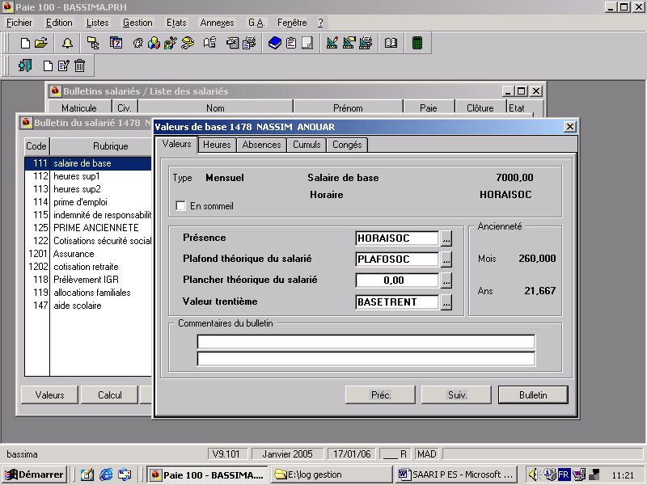

Si aucun élément particulier n’est à indiquer, cliquer sur le bouton « Bulletin »,
toutes les rubriques sont alors accessibles par un double clic, modifier puis cliquer sur OK
Exemple : saisie des heures supplémentaires : pour le salarié Nassim Anouar, 10 heures à 125 et 6 heures à 150 %.

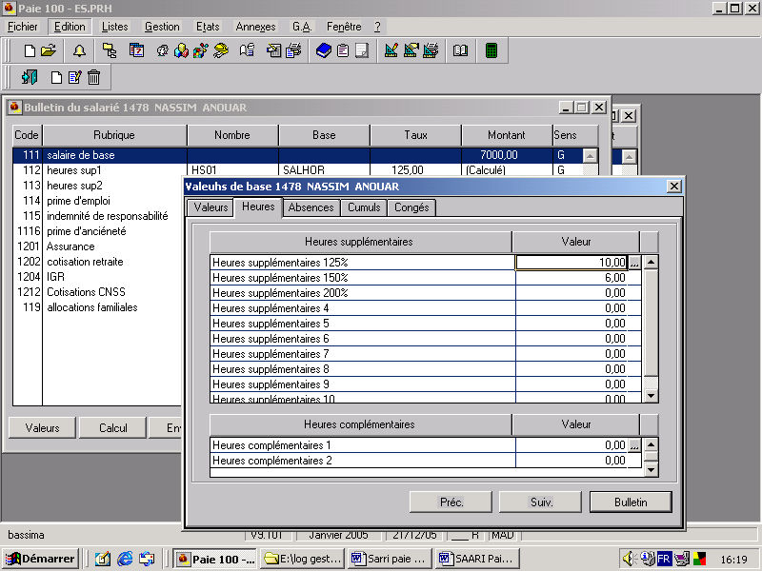

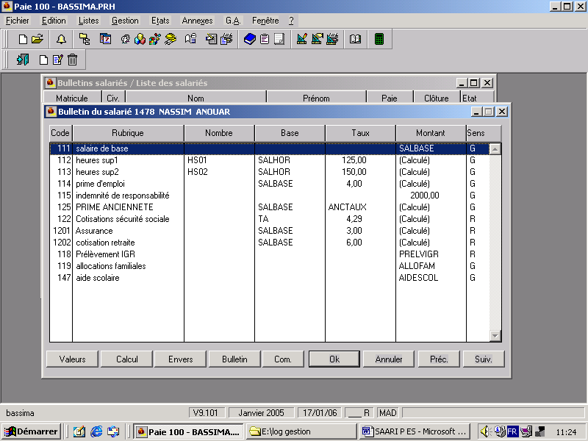

Le calcul du bulletin de paie se fait par un clic sur le bouton « calcul »

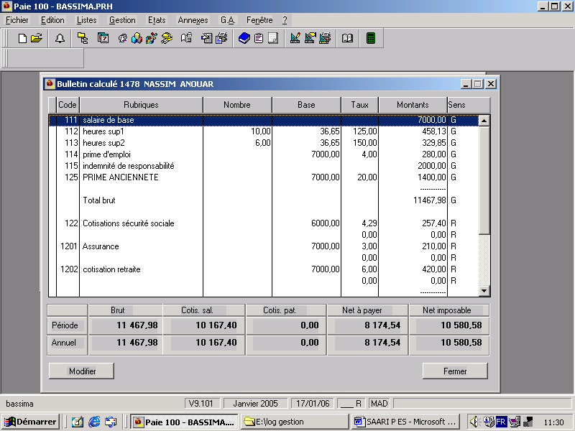

- Édition des bulletins

- Menu GESTION / ÉDITION DES BULLETINS (sur papier blanc)
- Commande EDITER du menu contextuel (bouton droit de la souris)

- Règlement des salaires

Menu GESTION / Paiement / Virement sur disquettes

  - Sélectionner le mode de paiement. (Virement par exemple )
  - Indiquer la date de paiement
  - Enregistrer sur la disquette en conservant le nom de fichier proposé
  - Enregistrer

Menu GESTION / Paiement / Ordre de virement

  - Sélectionner le mode de paiement. Sélectionner les matricules des salariés
  - Faire un aperçu et contrôler les montants à l’aide des bulletins
  - Imprimer
Partie 6 : Etats mensuels :

Une fois les bulletins imprimés et les salaires payés, il reste à imprimer différents états mensuels, à compléter les déclarations sociales et clôturer le mois en cours afin de rouvrir le suivant.

- L’impression des états mensuels :

- Livre de paie : MENU ÉTATS / LIVRE DE PAIE
- État des cotisations : MENU ÉTAT / ÉTAT DES COTISATIONS / ÉTAT RESUME
L’état des cotisations regroupe, pour chaque cotisation, les sommes des bulletins de paie.

- La clôture mensuelle :

La clôture consiste à valider les bulletins du mois (ex : janvier).
Une fois le contrôle des bulletins réalisé, il est possible de valider ou clôturer les bulletins. La clôture mensuelle est une opération obligatoire qui permet d’effectuer la paie du mois suivant.
Attention ! Un bulletin validé n’est plus modifiable.

Les états imprimés après clôture mensuelle portent la mention « après clôture mensuelle », ce qui signifie que les bulletins ou états sont définitifs. La clôture mensuelle s’accompagne de l’impression d’un rapport de clôture.

Par prudence, dans la pratique, la clôture doit être précédée d’une sauvegarde.

Menu GESTION / CLOTURE ➔ mensuelle

L’ouverture permettra la saisie du mois suivant (ex : février) et la mise à zéro des compteurs mensuels.

Menu GESTION / OUVERTURE DU MOIS

ETUDE DE CAS N° 1

On vous communique les informations concernant le salarié ROSTOUM Ahmed pour le mois de mars 2005 :
Matricule 1111 | Confidentialité 0 | Adresse : 12 Av Zouhour INARA, Marrakech | Code postal : 40000 | Commune : Hay Hassani | Tel : 062/40/45/87
Etat civil :  marié | Nationalité : marocaine | Date de naissance : 12/2/65 | N° CNSS : 201211 | Situation familiale: marié | Nombre d’enfants à charge: 2
Date d’embauche  1/2/1992 | Affectation :  DEFIN | Emploi :  Chef de département | Qualification Cadre | Contrat de travail :  CDI | Date de début :  1/2/92
Bulletin modèle :  10 | Diplôme :  DES | Date d’obtention  1990 | Bque : N° 20 BCM  Agence : 45  INARA | CIN :  E 201205 | Date d’expiration:12/4/10
Horaire hebdomadaire : 44 | Salaire minimum :  3000 | Nbre d’employeurs 0 | Code CNSS :  2111 | Indice : 150 | Catégorie : Cadre

Enfants à charge | Adnane | Imane
DN | 1/2/2000 | 3/5/2004

Salaire de Rostoum Ahmed pour le mois de mars 2005 :

- Salaire de base : 8200
- HS à 125 : 10
- HS à 150 : 4
- Prime de responsabilité : 1200
- Prime de rendement : 5 % du salaire de base
- Allocations familiales
- Prime d’ancienneté
- Cotisation CNSS
- Cotisation mutuelle : 3 %
- Cotisation CIMR : 6 %

Paramètres de la Sté SELMA :

Sté d’électricité du Maroc | 12 Av des Fleurs MENARA | Commune : MENARA | TEL : 044/49/12/05 | Telex : 044/20/67/11 | Forme jq :  SA
Effectif : 10 | Capital : 200000 | APE/NAF : 1204 | Mois de clôture des congés : Août | Banque : BMCE-Agce18 MENARA  Compte n° 1247111

Paramètres de paie :

Organisation :
Direction générale
(DG)

Département financier
(DEFIN)
Département «Personnel»
(DEPER)
Département Production
(DEPRO)
Sce Tecnique
(STECH)
Sce «Achats»
(SACHA)

Sce Comptabilité
SCOMP
Service Finance
SFIN

Catégories :

01 : Ouvriers ; 02 : Employés ; 03 : Cadres ; 05 : Directeurs

Caisses de cotisation :

1 CNSS ; 2 CIMR ; 3 : Mutuelle ; 10 Etat IGR (12 mois + récapitulatif)
Exigibilité : mois suivant, décalage : 15
Périodicité de versement : mensuelle

TAF :

- Procéder au paramétrage de la Sté SELMA

- Créer la fiche du salarié ROTOUM Ahmed

- Créer le bulletin modèle n° 10 «Plan de paie Cadre »

- Etablir le bulletin de paie de Rostoum pour le mois de mai en faisant apparaître le salaire net.

ETUDE DE CAS N° 2

Paramètres de la Sté CHEMISOR :

Nom SARL | 12 Av des Hassan II MENARA | Commune : MENARA | TEL : 044/49/21/68 | Telex : 044/49/57/06 | Forme jq :  SARL
Effectif : 15 | Capital : 150000 | N° CNSS 58140 | Mois de clôture des congés : Août | Banque : BCM-Agce15, MENARA  Compte n° 4571111
La Sté possède un seul établissement. (voir compte bancaire dans le tableau ci-dessus)

Organisation:

La Sté est de petite taille et ne contient pas de départements. Sa structure se présente comme suit :
Direction générale
(DG)

Sce Tecnique
(STECH)
Sce Commercial
SCOM
Service comptabilité
SCMP
Sce «Achats»
(SACHA)

Catégories :

01 : Ouvriers ; 02 : Employés ; 03 : Cadres ;

Fonctions entreprise :

Chef de service, ouvrier, agent de service.

Caisses de cotisation :

1 CNSS ; 2 Mutuelle ; 3 Etat IGR (12 mois + récapitulatif)
Exigibilité : mois suivant, décalage : 15 (pour toutes les caisses)
Périodicité de versement : mensuelle
On vous communique les informations concernant le salarié FAHMI Nabil pour le mois de mai 2006 :

Matricule 1115 | Confidentialité 0 | Adresse : 20 Av de la Paix, Inara, Marrakech | Code postal : 40000 | Commune : Hay Salam | Tel : 061/25/12/00
Etat civil :  marié | Nationalité : 0 marocaine | Date de naissance : 05/2/67 | N° CNSS : 141520 | Situation familiale: marié | Nombre d’enfants à charge: 2 (*)
Date d’embauche  5/4/90 | Date d’entrée :5/4/90 | Type : embauche | Affectation :  SCOM | Catégorie : Cadre | Emploi occupé : chef de service
Contrat de travail :  CDI | Date de début :  5/4/90 | Date d’obtention  1990 | Bque : N° 20 BCM  Agence : 45  INARA | Carte de travail : 10
Horaire hebdomadaire : 44 | Salaire minimum :  2500 | Nbre d’employeurs 0 | Indice : 125 |  | Bulletin modèle :  12
(*)
Enfants à charge | Hafsa | Seloua | Manal | Badreddine
Date de Naissance | 1/2/1996 | 30/4/1999 | 12/3/2003 | 6/8/2005

Salaire de Fahmi Nabil pour le mois de mai 2006 :

- Salaire de base : 9300.
- HS à 125 : 12
- HS à 150 : 6
- Prime de d’emploi : 2100
- Prime de responsabilité : 10 % du salaire de base
- Allocations familiales
- Prime d’ancienneté
- Cotisation CNSS
- Cotisation mutuelle : 3 % du salaire de base, Cotisation patronale 4 % du salaire de base

TAF :

- Créez le fichier de la Sté .
- Effectuer le transfert de la Sté «DEMSAT»
- Procéder à l’initialisation de la Sté (voir 1er tableau ci-dessus)
- Créer la fiche du salarié FAHMI Nabil
- Créez les rubriques à insérer dans le plan de paie « chef de service »
- Créer le bulletin modèle n° 12 «Plan de paie Chef de service »
- Etablir le bulletin de paie de FAHMI pour le mois de mai en faisant apparaître le salaire net.

EVALUATION

Soit le salarié RACHIDI Mounir employé par une Sté portant votre nom et prénom.

Paramètres de la Sté « Nom et prénom » :

Nom SARL | 14 Av des Roses GUELIZ | Commune : GUELIZ | TEL : 044/49/21/68 | Telex : 044/49/57/06 | Forme jq :  SARL
Effectif : 10 | Capital : 200000 | N° CNSS 58140 | Mois de clôture des congés : Août | Banque : BP-Agce12, GUELIZ  Compte n° 4571111
La Sté possède un seul établissement. (voir compte bancaire dans le tableau ci-dessus)

Caisses de cotisation :

1 CNSS ; 2 CIMR; 3 Etat IGR (12 mois + récapitulatif), Assurance AMANE
Exigibilité : mois suivant, décalage : 15 (pour toutes les caisses)
Périodicité de versement : mensuelle

On vous communique les informations concernant le salarié MOUNIR RACHIDI pour le mois d’avril 2006 :
Matricule 1211 | Confidentialité 0 | Adresse : 20 Av les fleurs Marrakech | Code postal : 40000 | Commune : ILARA | Tel : 062/20/67/11
Etat civil :  marié | Nationalité : 0 marocaine | Date de naissance : 1/2/1970 |  | N° CNSS : 12311
Type : embauche | Date d’embauche  5/4/92 | Date d’entrée :5/4/90 | Nombre d’enfants à charge: 3 (*)
Emploi occupé : chef de service | Contrat de travail :  CDI | Date de début :  5/4/90 |  | Salaire minimum :  3000
Bque : N° 20 BCM, Agence : 35  INARA |  |  | Indice : 125 | Horaire hebdomadaire : 44 | Bulletin modèle :  12

(*)
Enfants à charge | IMANE | ALI | FAIZA
Date de Naissance | 1/2/1998 | 3/5/2002 | 12/1/2004

Salaire de RACHIDI MOUNIR pour le mois d’avril 2004 :

- Salaire de base : 7500 , salaire de base annuel 90000
- HS à 125 : 10
- HS à 150 : 8
- Indemnité de qualification :1200
- Prime d’emploi : 10 % du salaire de base
- Allocations familiales
- Prime d’ancienneté
- Cotisation CNSS
- Retraite : 4.5 % du salaire de base
- Cotisation assurance : 4 % du salaire de base.

TAF :

- Créez le fichier d’une Sté ayant pour raison sociale votre nom (1 pt).
- Effectuer le transfert de la Sté «DEMSAT» (2 pts)
- Procéder à l’initialisation de la Sté (voir 1er tableau ci-dessus) (3 pts)
- Créer la fiche du salarié RACHIDI MOUNIR (2 pts)
- Créer les constantes nécessaires (5 pts)
- Créez les rubriques à insérer dans le plan de paie « chef de service » (4 pts) :
- Créer le bulletin modèle n° 112 «Plan de paie Chef de service » (2 pts)
- Etablir le bulletin de paie de RACHIDI pour le mois d’avril en faisant apparaître le total des gains, le total des retenues et le salaire net (1pt)
- Enregistrer le fichier sur disquette.

